

LAB 6 REPORT – APPLICATION OF DISTRIBUTED SYSTEM

Mục Lục

HƯỚNG DẪN CHẠY CODE (GIẢI THÍCH CHI TIẾT) 2

1. CONSUL SERVICE REGISTER: A GO MICROSERVICE VỚI MỤC ĐÍCH KIỂM TRA SỨC KHỎE CỦA CÁC REPLICATE MICROSERVICES KHÁC 2

2. Fabio: định tuyến đến và đi từ bộ cân bằng tải (LOAD BALANCER FABIO) 4

3. Ubuntu Scripts 5

4. Bắt đầu cụm cân bằng tải 7

5. Bảng điều khiển dịch vụ CONSUL 9

6. Bảng điều khiển lộ trình cân bằng tải Fabio 10

LOAD TESTING 12

1. Cài đặt APACHE JMETER 12

2. THIẾT LẬP LOAD TESTING 13

3. THÊM GIAO DIỆN KẾT QUẢ ĐỒ THỊ 16

4. CHẠY VÀ KẾT QUẢ 17

TEST CASE 1 20

ADD GIAO DIỆN, CÁC CHỨC NĂNG MỚI VÀ SHARDING DB 30

Cấu trúc thư mục sau khi đã adding code 34

Giao diện màn hình 36

Thông tin mongodb cluster trên docker 37

Test case 2: 37

TÀI LIỆU THAM KHẢO 42

# HƯỚNG DẪN CHẠY CODE (GIẢI THÍCH CHI TIẾT)

**Yêu cầu tiên quyết:**

* Đã cài đặt Docker và run thành công demo tutorial của Docker
* Đã cài đặt Ubuntu 22.04.3 LTS trên Windows để chạy shell script
* Đã enable tính năng bên dưới của Docker (thông qua mục Settings)

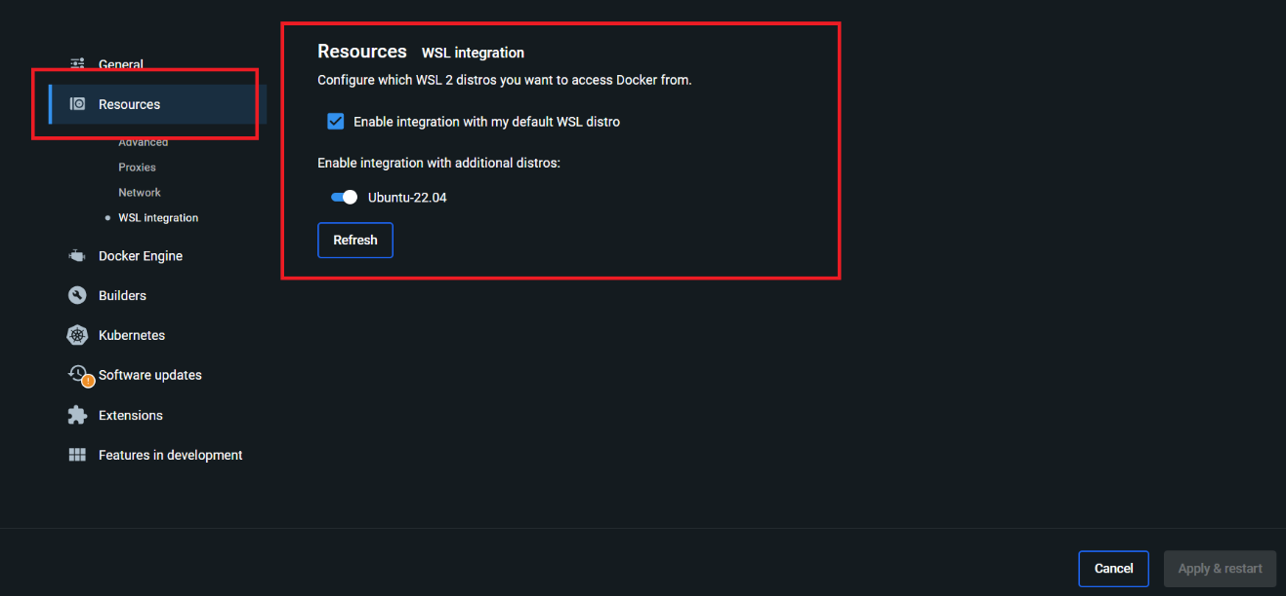

## CONSUL SERVICE REGISTER: A GO MICROSERVICE VỚI MỤC ĐÍCH KIỂM TRA SỨC KHỎE CỦA CÁC REPLICATE MICROSERVICES KHÁC

Service Registry được sử dụng để theo dõi tất cả các instance đang có sẵn của một kiến trúc microservice, nó sẽ gửi yêu cầu đến tất cả các máy chủ đang có sẵn với một khoảng thời gian x. Nhờ có Service Registry, chúng ta có thể biết được những server nào đang ngừng hoạt động hoặc đang hoạt động tốt thông qua một giao diện trực quan trên web.

Consul cung cấp một giao diện Web để người dùng có thể dễ dàng quản lý các dịch vụ của mình. Giao diện web của Consul cho phép người dùng xem:

* Các nút đã đăng ký
* Các dịch vụ đã đăng ký

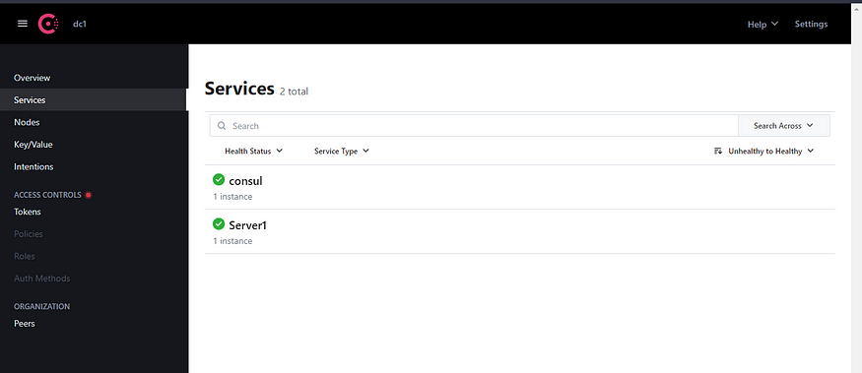

Các ứng dụng Golang phải đăng ký với Consul và cung cấp thông tin kết nối cũng như siêu dữ liệu ứng dụng. Dưới đây, ta có thể thấy ứng dụng Golang đang sử dụng biến môi trường DOCKERFILE được đề cập ở trên như thế nào thông qua việc gán cho dockerContainerPort:

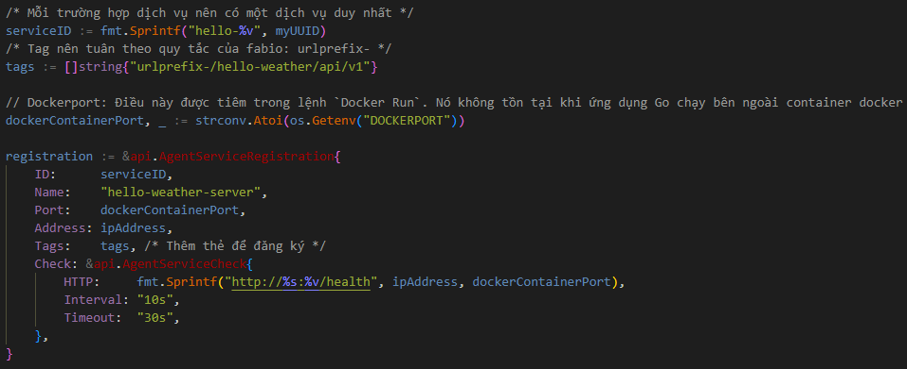

Với mục đích trình diễn, ứng dụng đăng ký hai tuyến:

* **/hello-weather/api/v1:** Đây chỉ là một điểm cuối API duy nhất để trả về dữ liệu mẫu trong JSON: mã trạng thái phản hồi, tên ứng dụng, địa chỉ IP của bên gọi và UUID ứng dụng duy nhất (đây là một chỉ báo đơn giản cần đưa vào để đảm bảo rằng bộ cân bằng tải đang thực hiện công việc mà đã xác định: Round-robin cân bằng giữa tất cả các phiên bản) và khoảng 200Kb dữ liệu ngẫu nhiên - đã được thêm vào trong trường hợp thực hiện một số điểm chuẩn kiểm tra tải (Load Testing sử dụng jmeter).
* **/health:** Một điểm cuối đơn giản để cho phép Consul sự kiểm tra định kỳ xem máy chủ có hoạt động hay không.

**Link:** [**http://192.168.219.25:8500/ui/dc1/services**](http://192.168.219.25:8500/ui/dc1/services)

## Fabio: định tuyến đến và đi từ bộ cân bằng tải (LOAD BALANCER FABIO)

Fabio Load Balancer là một công cụ được thiết kế để phân phối tải (load balancing) cho các ứng dụng web hoặc dịch vụ mạng. Nó là một reverse proxy được xây dựng đặc biệt cho mô hình kiến trúc microservices, nơi nhiều phiên bản của một ứng dụng được triển khai và cần được phân phối tải một cách đồng đều.

Fabio thường được sử dụng để:

* Phân phối lưu lượng truy cập: Fabio nhận lưu lượng từ người dùng và phân phối nó đến các phiên bản của ứng dụng hoặc dịch vụ.
* Cân bằng tải (load balancing): Nó sử dụng các thuật toán cân bằng tải như round-robin để chia đều lưu lượng giữa các phiên bản ứng dụng.
* Quản lý và giám sát sức khỏe của các ứng dụng: Fabio kiểm tra sức khỏe của các phiên bản ứng dụng và ngừng chuyển hướng lưu lượng đến các phiên bản không hoạt động.
* Fabio thường được sử dụng trong các môi trường triển khai ứng dụng đám mây, đặc biệt là khi sử dụng các hệ thống như Docker, Kubernetes hoặc Mesos để quản lý container.

Fabio rất dễ sử dụng với cấu hình tối thiểu. Ứng dụng demo này chỉ cần:

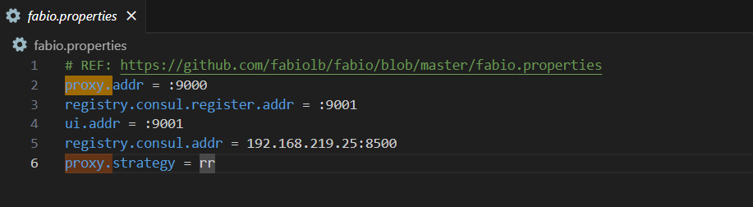

* **proxy.addr:** Cổng được sử dụng để định tuyến đến các phiên bản của hệ thống
* **register.consul.register.addr:** Địa chỉ đăng ký Fabio cho Consul
* **ui.addr:** Cổng bảng điều khiển
* **register.consul.addr:** Địa chỉ đăng ký Consul
* **proxy.strategy:** Chiến lược cân bằng tải vòng tròn (Round-robin)

## Ubuntu Scripts

**Yêu cầu tiên quyết**: Đã cài đặt package “make” trên Ubuntu để run được lệnh make

Một Makefile sẽ khởi động và phá bỏ cụm thử nghiệm thu nhỏ. Các lệnh make bên dưới chỉ đơn giản thực thi các tập lệnh bash trong thư mục ./scripts của kho lưu trữ. Chỉ cần gõ make vào thư mục gốc của kho lưu trữ:

B1. Mở terminal của Ubuntu bằng cách chọn dấu mũi tên xuống và chọn dòng “Ubuntu 22.04.3 LTS” như hình dưới

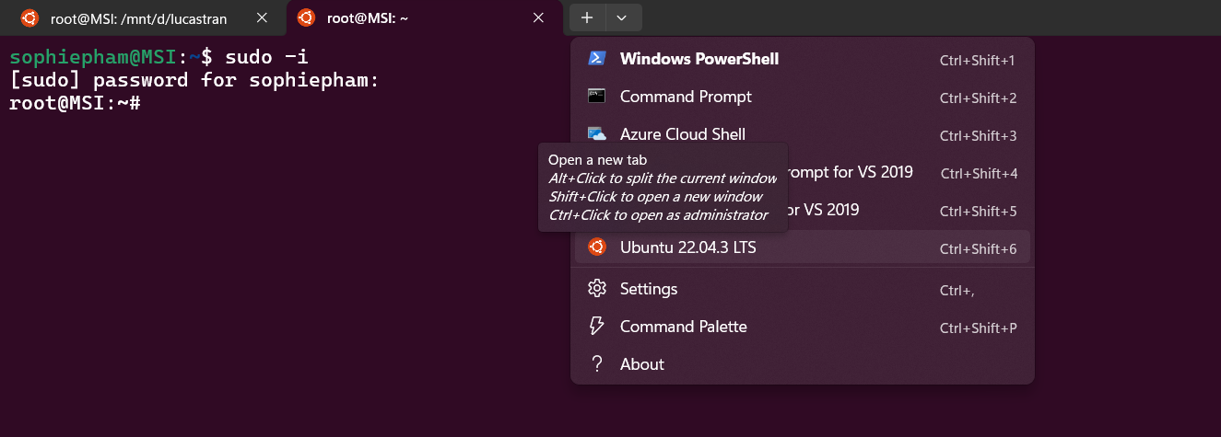

B2. Gõ lệnh sudo –I để dùng root user thay vì dùng user sophiepham như hiện tại, sau đó nhập psw là 26102000 để xác nhận

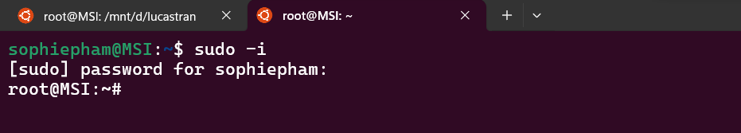

B3. Có thể dùng các câu lệnh bên dưới để kiểm tra các ổ đĩa có thể trỏ tới. Thư mục chứa code cần deploy nằm ở ổ đĩa d

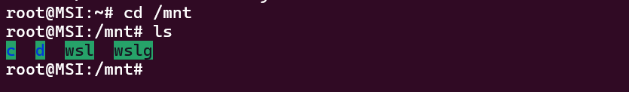

B4. Cd liên tục để vào được folder cần thiết

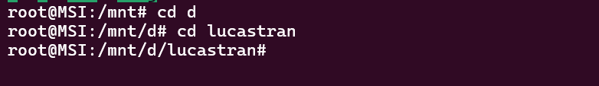

B5. Chạy lệnh make docker-run-golangbook như dưới là xong

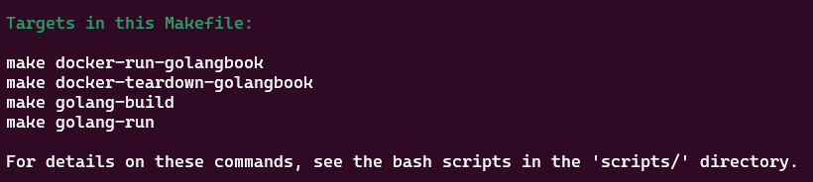

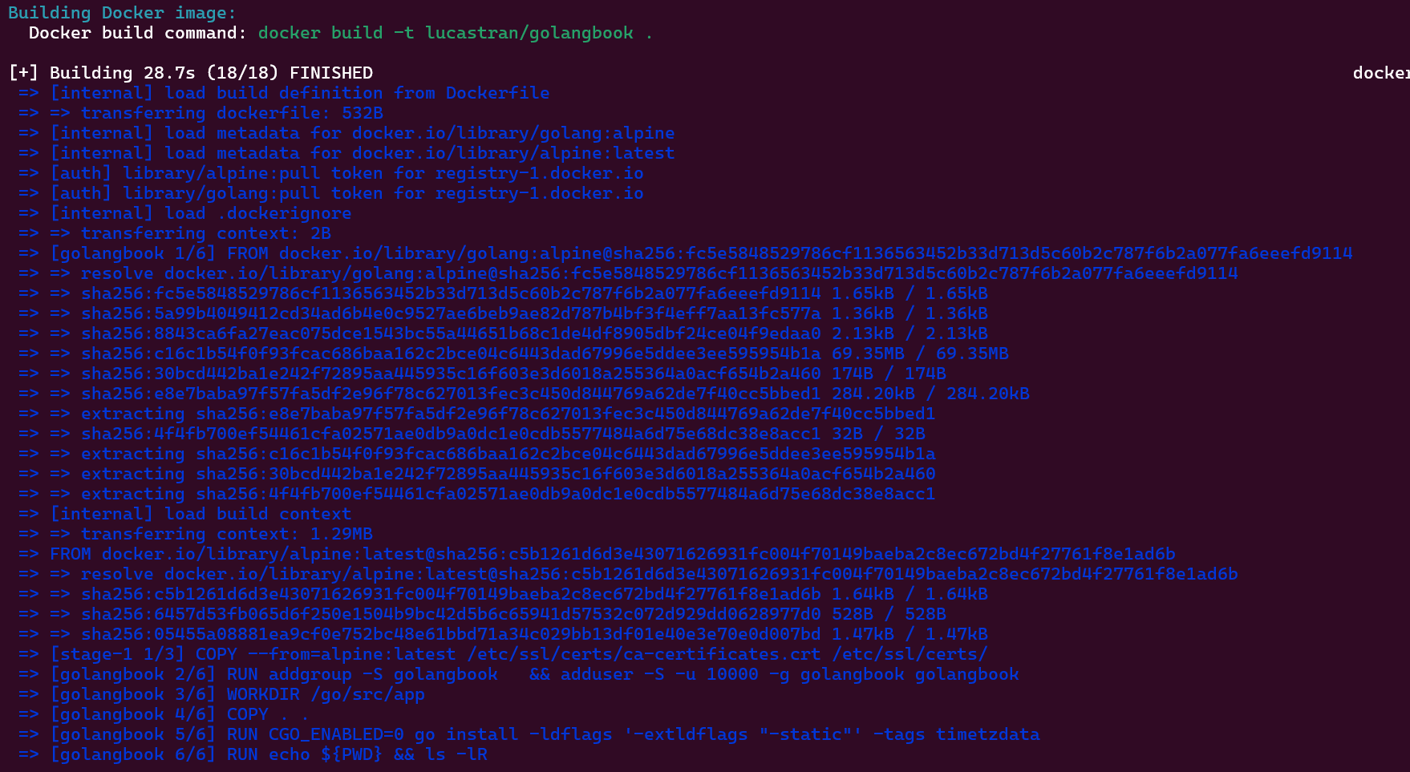

**Lưu ý: khuyến khích chạy “make docker-run-golangbook” thay vì chỉ chạy 2 câu lệnh nhỏ “make golang-build” và “make golang-run”**

**Muốn tắt hệ thống đi, chỉ cần dùng lệnh “make docker-teardown-golangbook”**

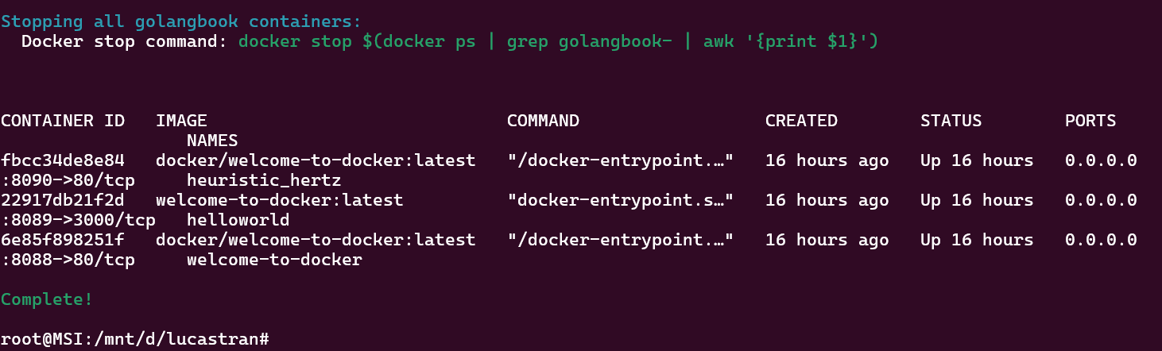

## Bắt đầu cụm cân bằng tải

.env file gồm các thông số:

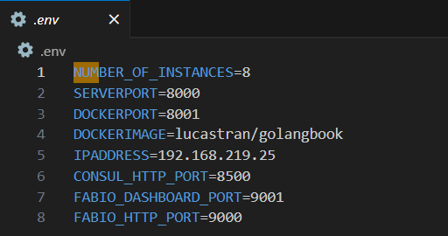

Trong tập lệnh Bash, Consul Container được gọi thông qua lệnh sau:

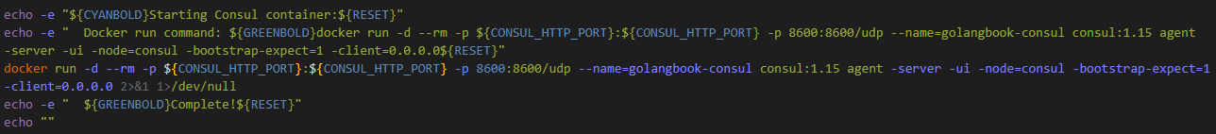

Trong tập lệnh Bash, vùng chứa Fabio được gọi thông qua lệnh sau:

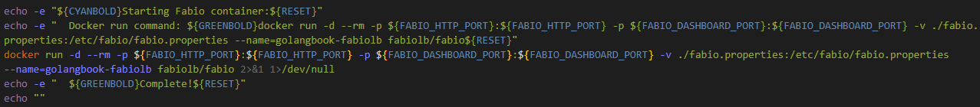

Các Golang Microservices được gọi và bao bọc trong một vòng lặp Bash dựa trên biến môi trường NUMBER_OF_INSTANCES, biến này sẽ tăng số cổng bắt đầu bằng DOCKERPORT được xác định đầu tiên cho các vùng chứa Docker thông qua các bước sau:

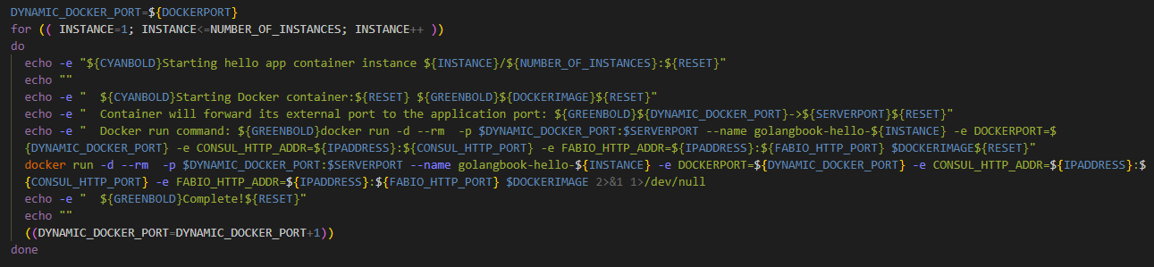

Vòng lặp trên cho phép khởi chạy nhiều vùng chứa Docker với các cổng duy nhất chứa duy nhất một trong các Golang Microservices.

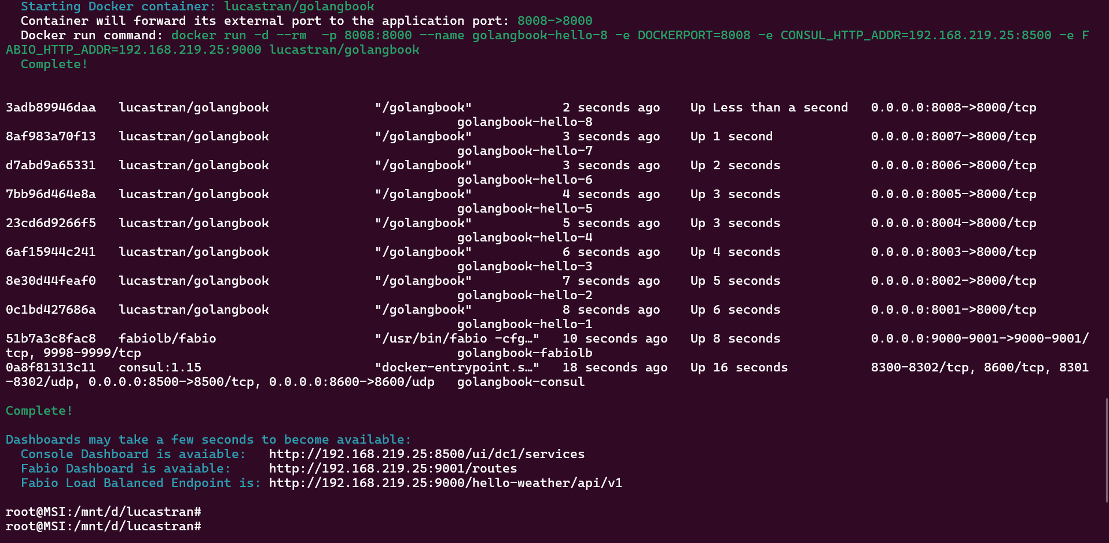

Trên docker:

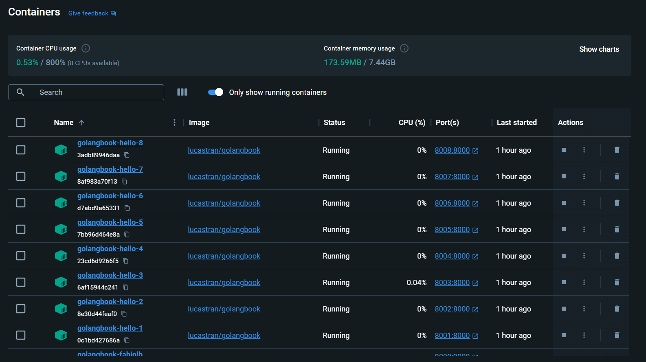



## Bảng điều khiển dịch vụ CONSUL

Trên bảng điều khiển Dịch vụ chính, có thể thấy Consul đang chạy bình thường và một phiên bản Fabio đã được đăng ký, cùng với tám phiên bản của ứng dụng Golang:

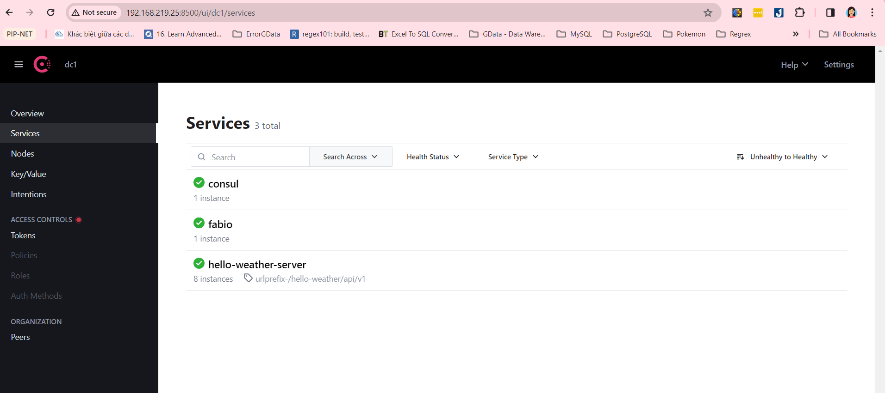

Nhấp vào dịch vụ hello-weather-server sẽ hiển thị rằng tất cả tám phiên bản replicate load balancer đều hoạt động và vượt qua quá trình kiểm tra tình trạng. Có thể thấy rằng Consul đã đăng ký từng phiên bản được liên kết với một cổng khác như được xác định bởi các lệnh Docker:

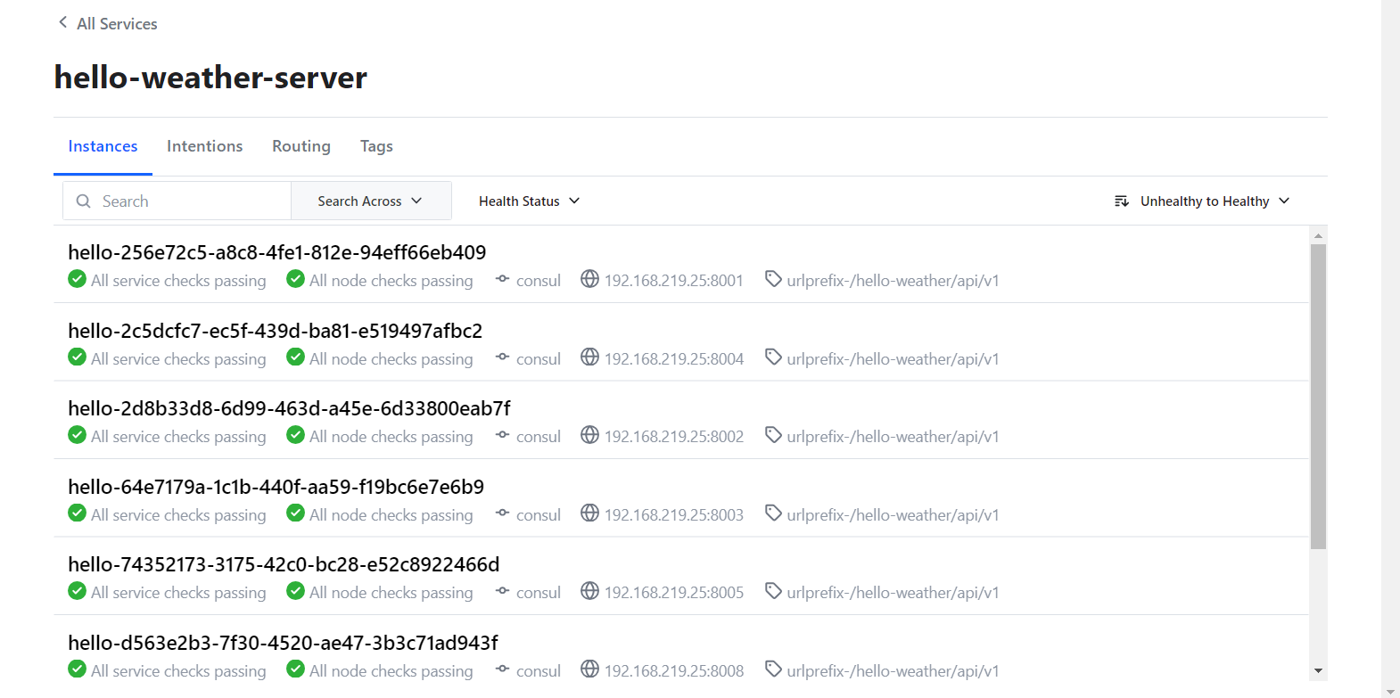

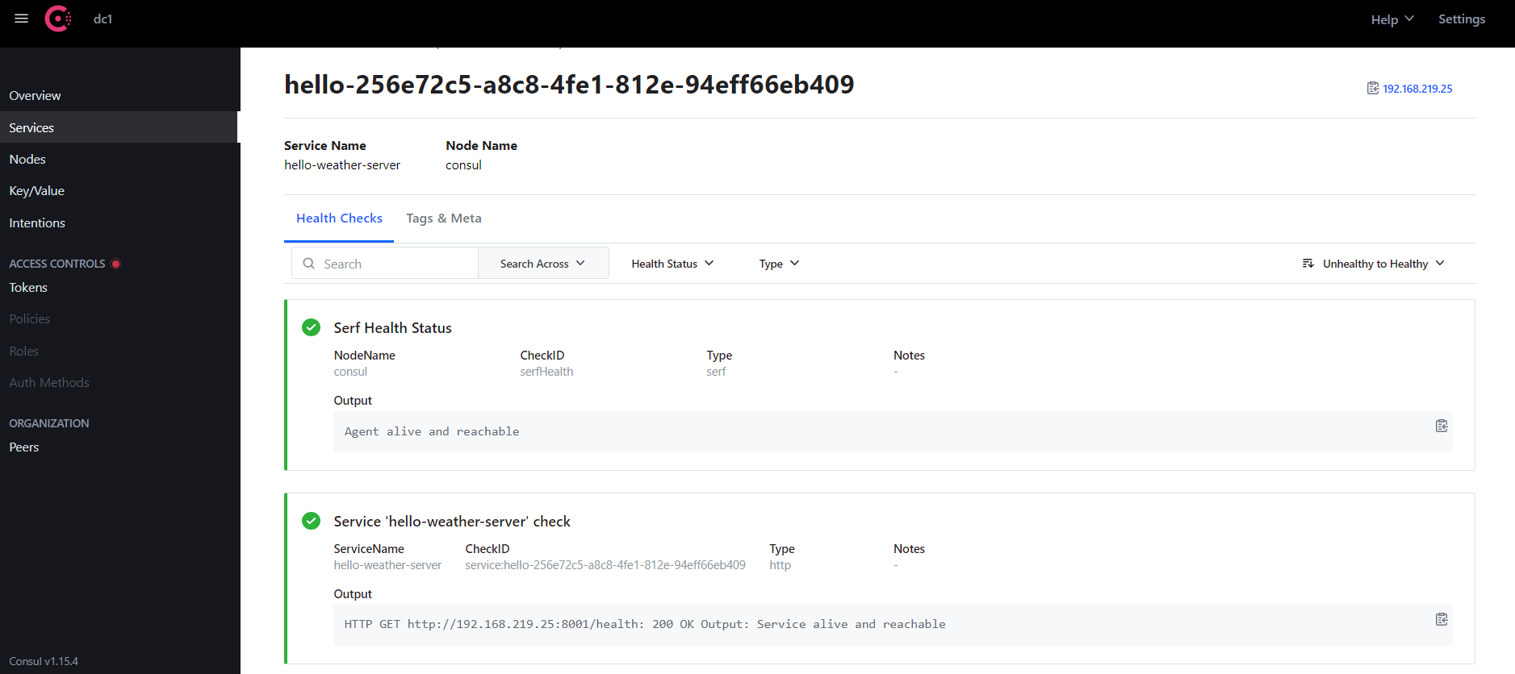

## Bảng điều khiển lộ trình cân bằng tải Fabio

Bảng định tuyến của Fabio cũng cho thấy rằng tất cả các phiên bản máy chủ được nhóm lại với nhau với trọng số phân phối bằng nhau:

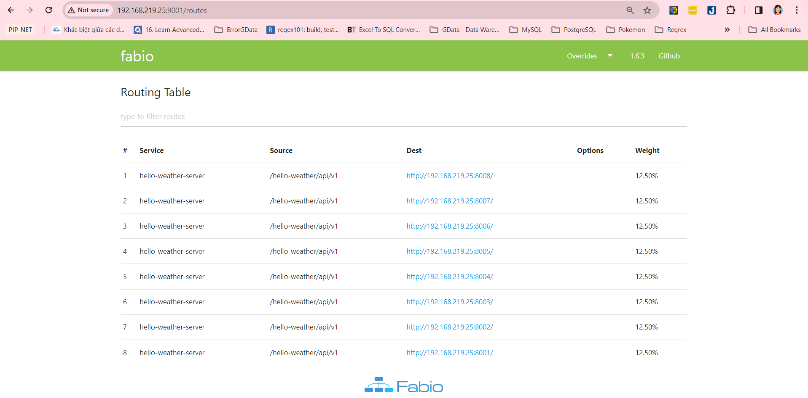

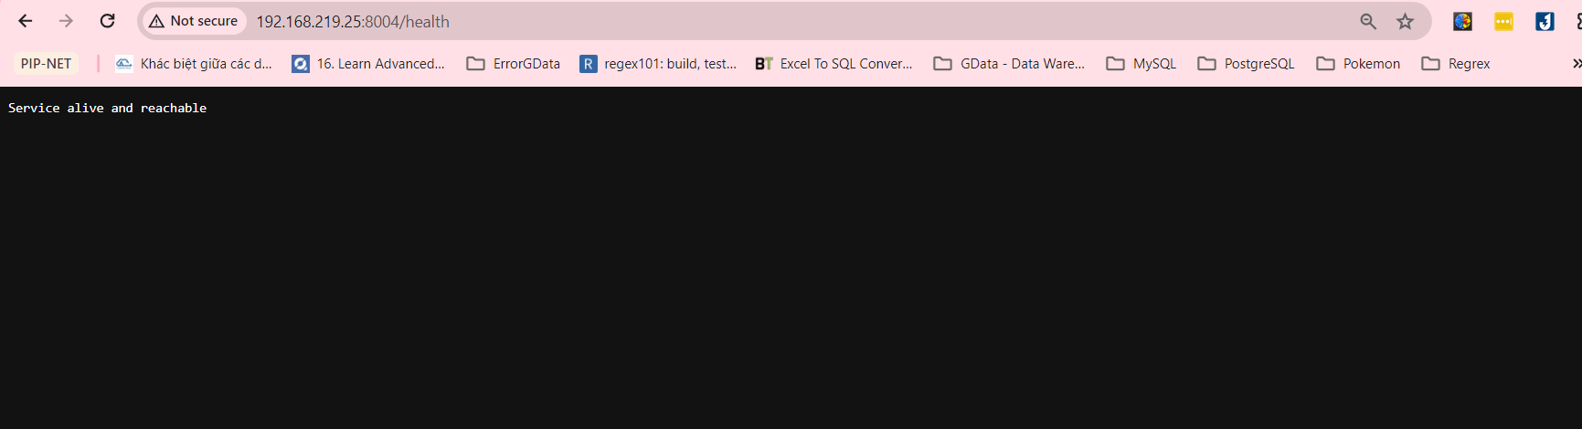

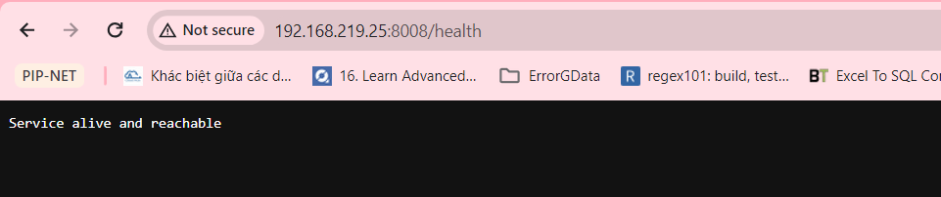

Sau khi bộ cân bằng tải Fabio hoạt động, có thể truy cập trực tiếp vào điểm cuối cân bằng, ví dụ: 192.168.219.25:9000. Bằng cách làm mới trang này, có thể thấy Fabio đang thực hiện công việc của mình vì nó sẽ luân chuyển qua tất cả tám UUID ứng dụng, theo kiểu vòng tròn. Hình ảnh bên dưới minh họa cho mỗi lần gọi, UUID và data sẽ khác nhau:

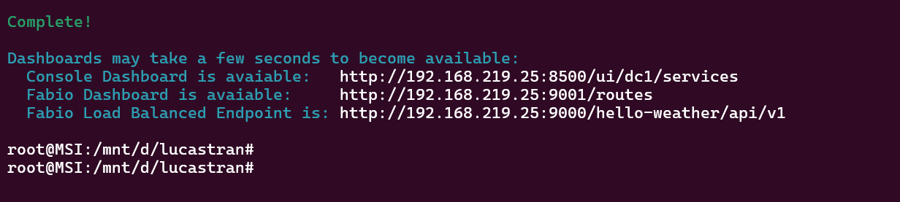

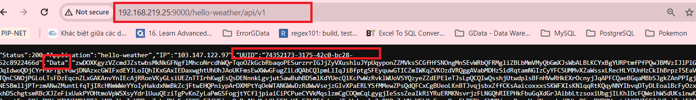

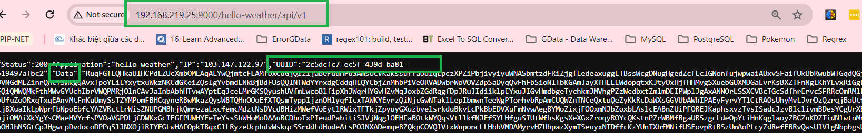

# LOAD TESTING

## Cài đặt APACHE JMETER

B1. Chạy lệnh sudo apt-get update

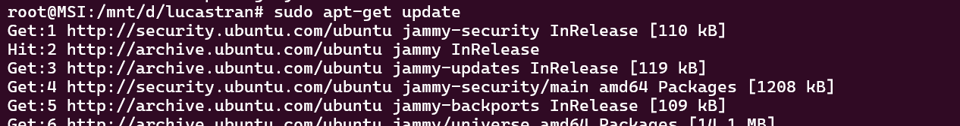

B2. Chạy lệnh sudo apt-get install jmeter

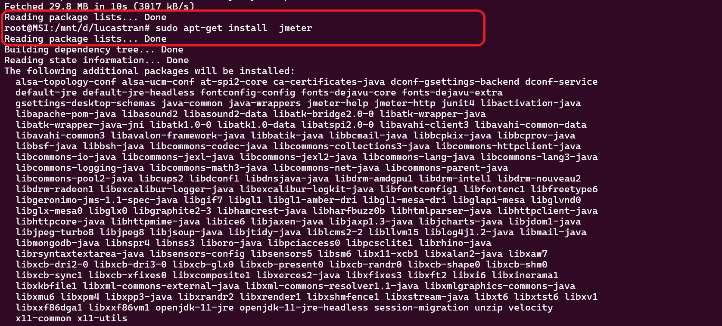

## THIẾT LẬP LOAD TESTING

Khởi động JMeter bằng lệnh jmeter

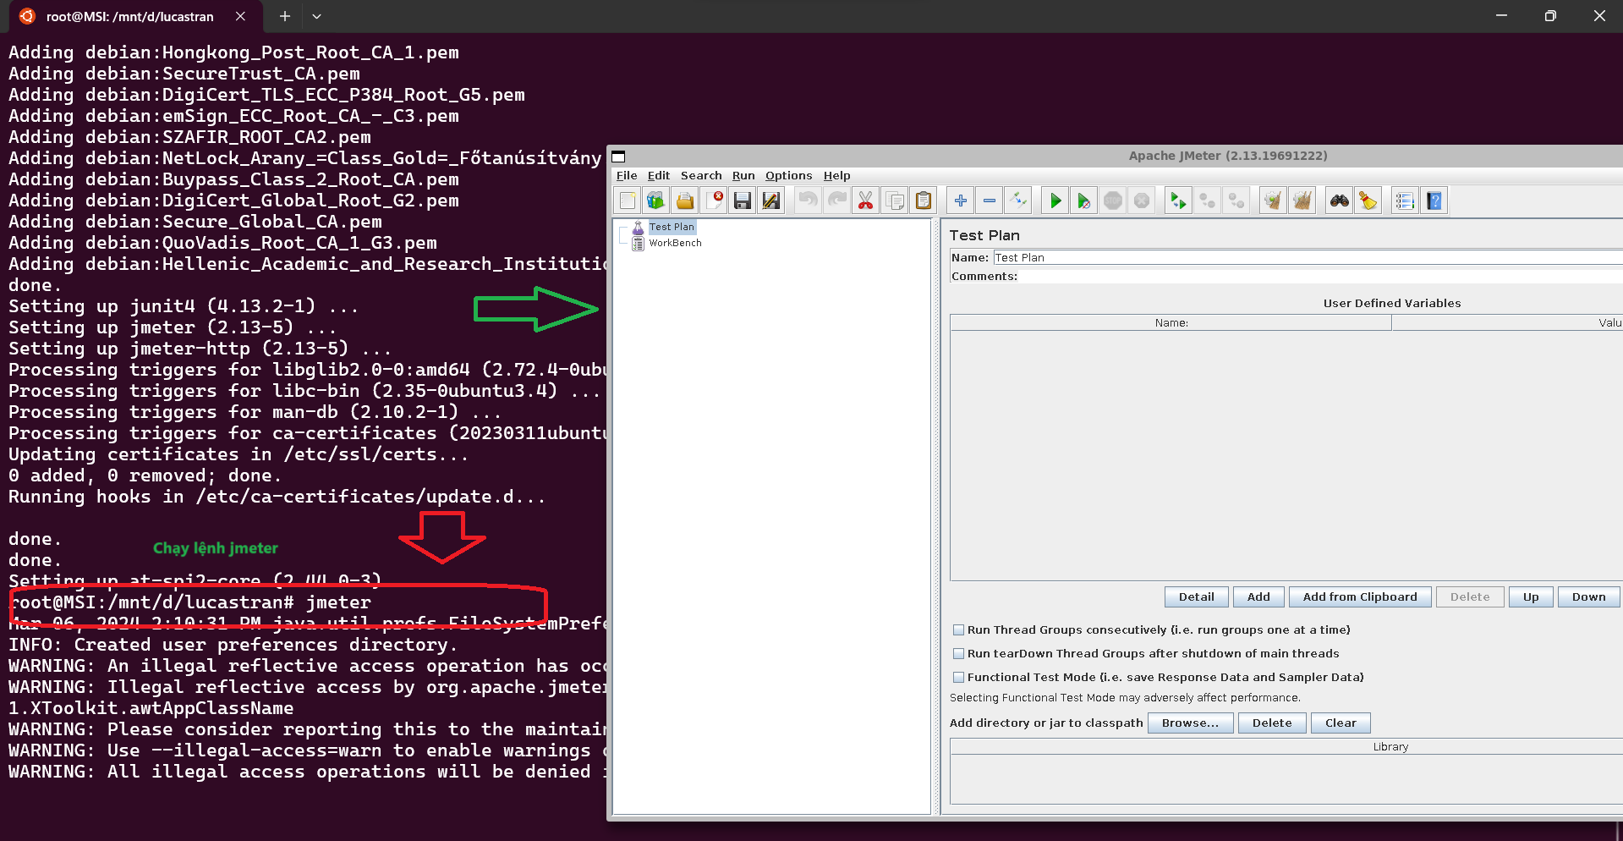

Chọn Test Plan, thêm Thread Group bằng cách nhấn chuột phải "Test Plan" và thêm thread group mới: Add -> Threads (Users) -> Thread Group

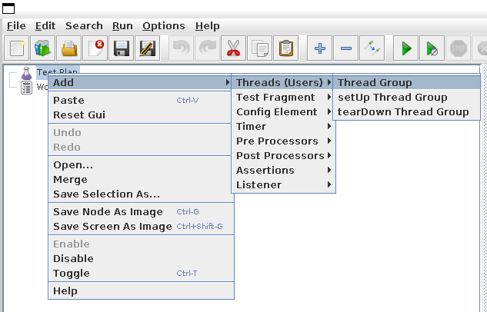

Ở **Thread Group** nhập như sau:

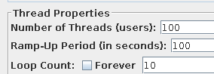

* **Number of Threads:** 100 (Số lượng người dùng truy cập trang web: 100)
* **Loop Count:** 10 (Thời gian để thực hiện test)
* **Ramp-Up Period:** 100

**Cấu hình HTTP request Default**

Click chuột phải Thread Group and chọn: Add -> Config Element -> HTTP Request Defaults.

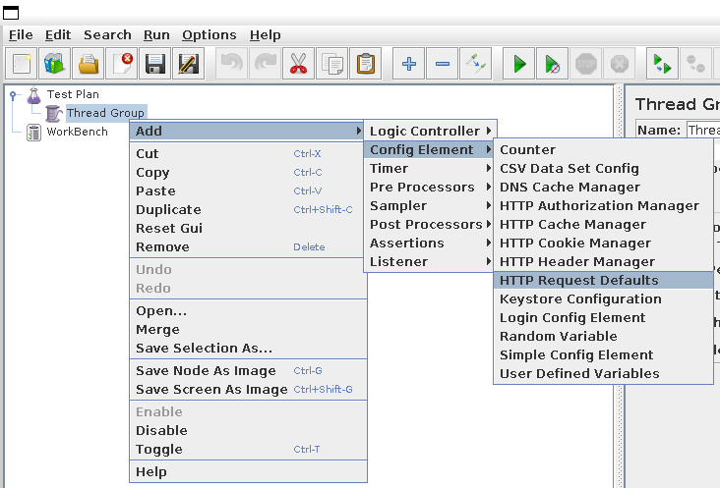

Ở ví dụ này đang thực hiện local IP nên sẽ điền thông tin như sau:

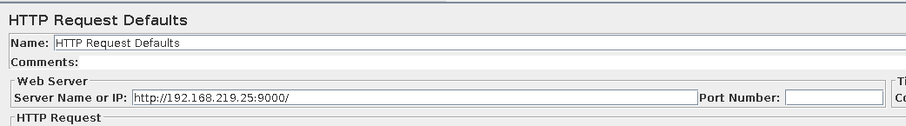

**Cấu hình HTTP Request**

Click chuột phải vào Thread Group and select: Add -> Sampler -> HTTP Request.

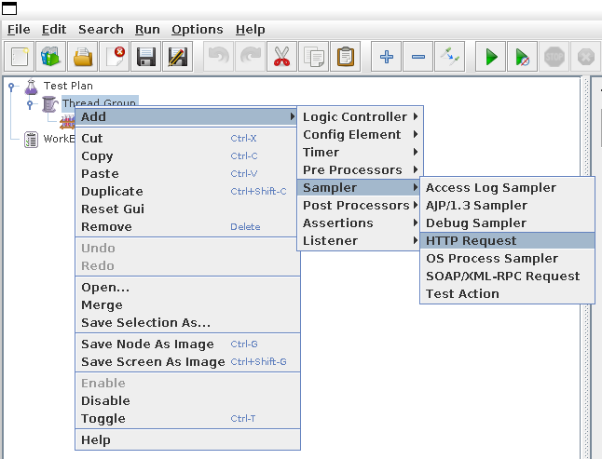

Ở đây ta điền thông tin Fabio Load Balanced Endpoint:

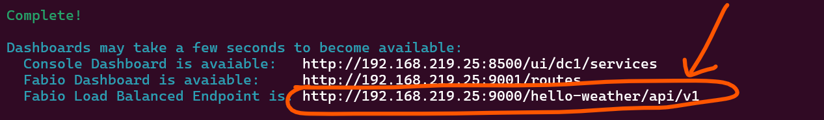



## THÊM GIAO DIỆN KẾT QUẢ ĐỒ THỊ

Click chuột phải vào Test Plan: Add -> Listener -> Graph Results

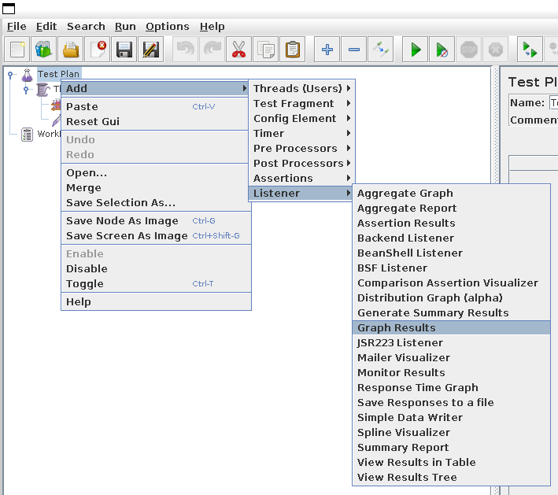

## CHẠY VÀ KẾT QUẢ

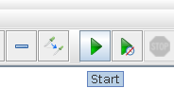

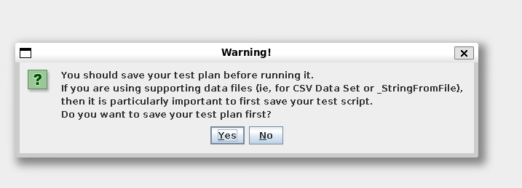

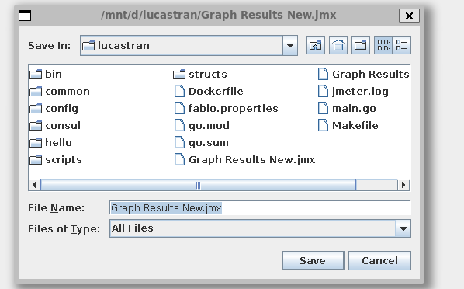

Các Microservice chỉ lấy địa chỉ IP và trả thêm UUID nên siêu nhanh, nhẹ và nhờ tách thành các weight nhỏ hơn ở load balancer nên gần như tốc độ là nhất thời và không có độ trễ (chú ý line màu xanh lá ở dưới cùng)

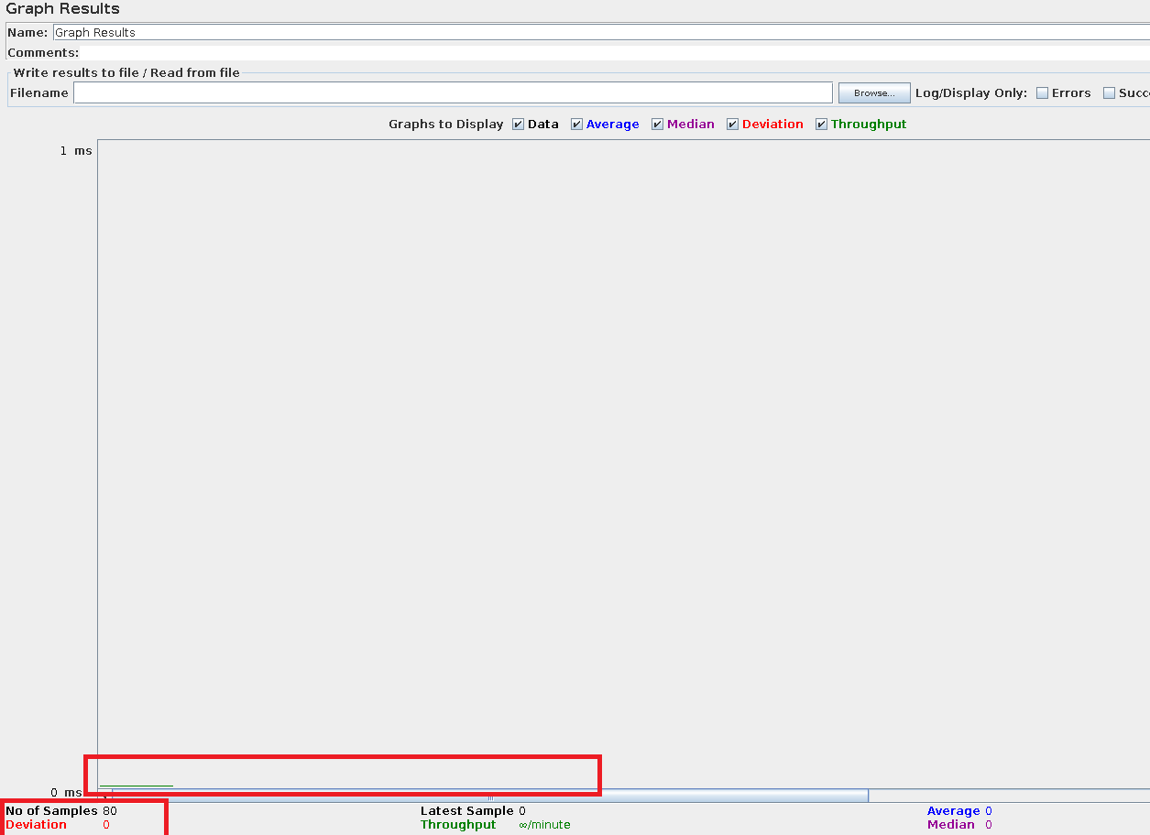

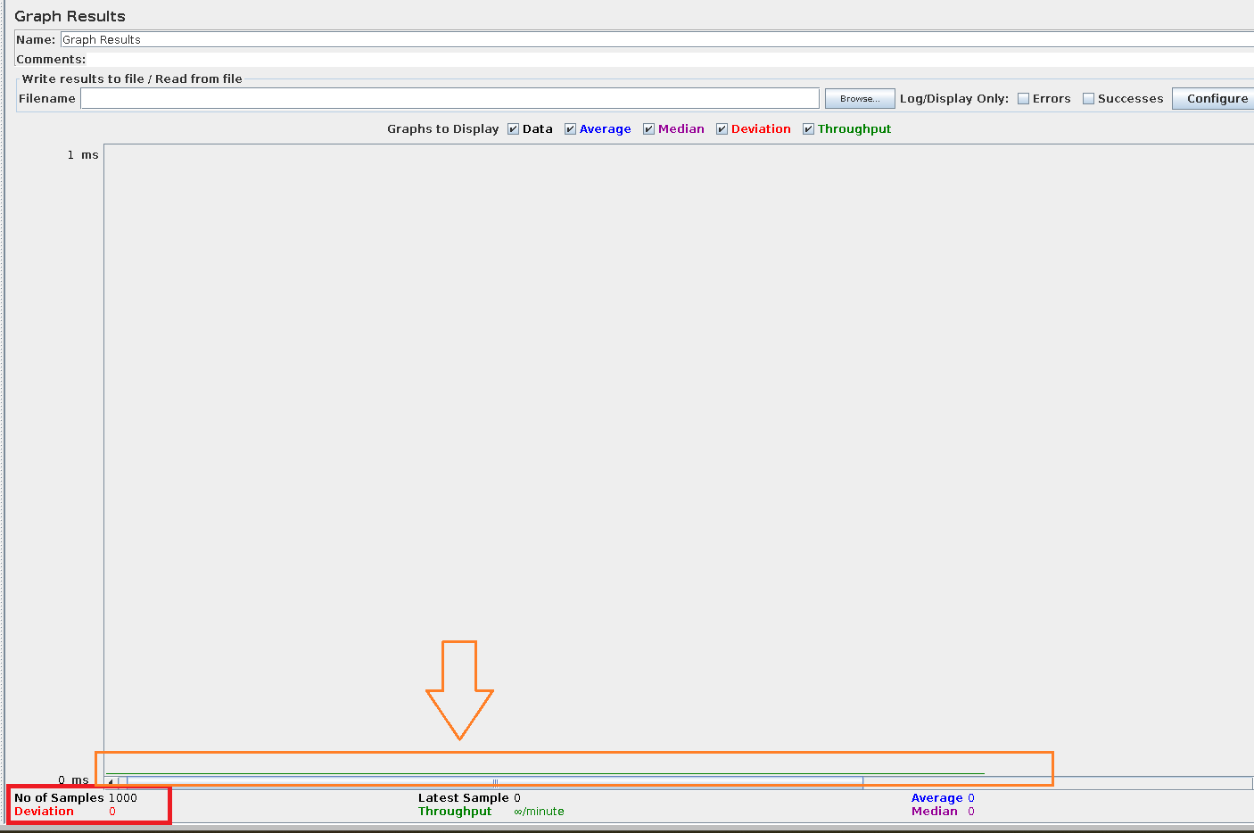

# TEST CASE 1

Sau khi đã deploy hệ thống microservice lên docker, hãy thử tắt đi một vài replica của hệ thống (ở đây là container golangbook của ứng dụng hello weather) và kiểm tra xem việc gọi api <http://192.168.219.25:9000/hello-weather/api/v1> còn hoạt động bình thường không? Tức là hệ thống có trả ra kết quả như mong đợi ở các bước trước đó hay không

Hình bên dưới minh họa trước khi tắt đi một vài replica của hệ thống (ở đây ta có 8 instance). Lúc này, khả năng chịu lỗi và cân bằng tải của mỗi instance được chia đều = 100/8 = 12.5%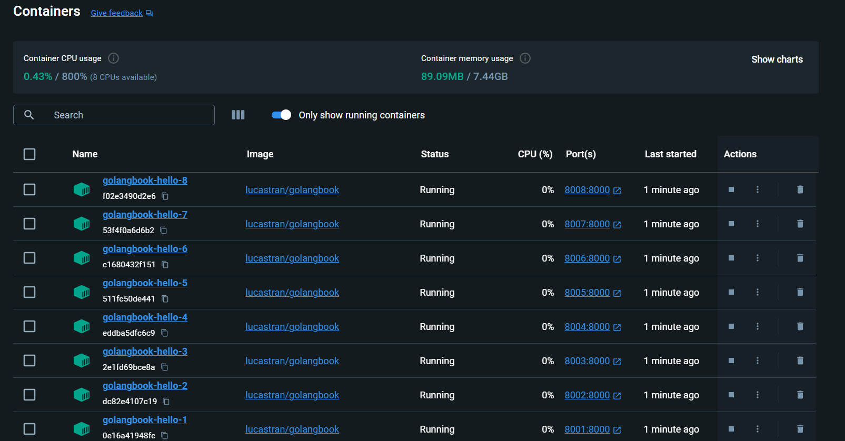

Trong bài lab này, em sử dụng thuật toán round robin để cấu hình load balancing cho ứng dụng hello weather. Load Balancing (Cân bằng tải) là một thành phần quan trọng của cơ sở hạ tầng mạng, thường được sử dụng để cải thiện hiệu suất và độ tin cậy của các website, ứng dụng, cơ sở dữ liệu và các dịch vụ khác bằng phương pháp phân phối khối lượng công việc cho nhiều máy chủ cùng xử lí.

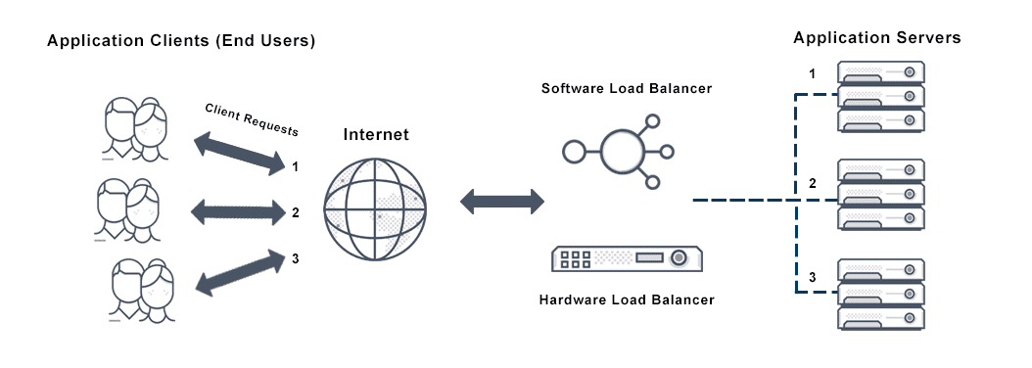

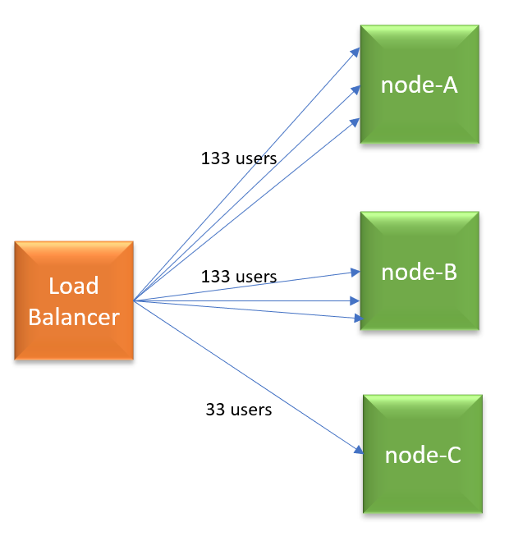

Khi sử dụng load balancing, sẽ có ít nhất 1 server giống với server gốc, server đó được gọi là replication server, có vai trò như 1 server gốc, phòng trường hợp server gốc bị quá tải, request sẽ được load balancing điều hướng tới server này để xử lí. Như trong hình trên, request của user sẽ được load balancer điều hướng tới server thích hợp để xử lí.

Để thể điều phối được request cho server thích hợp, load balancing sử dụng một trong những thuật toán như Round-robin, Weighted Round Robin, Least Connections, v.v… Trong đó đối với Round Robin: Khi sử dụng thuật toán này, các request sẽ được phân phối tuần tự cho 1 nhóm server.

**Đối với bài lab này, 1 nhóm server sẽ bao gồm 8 instance, như vậy, khi có các request từ client được gửi tới, các request sẽ được chia đều để gửi lần lượt tới Server 1, Server 2,…, Server 8.**

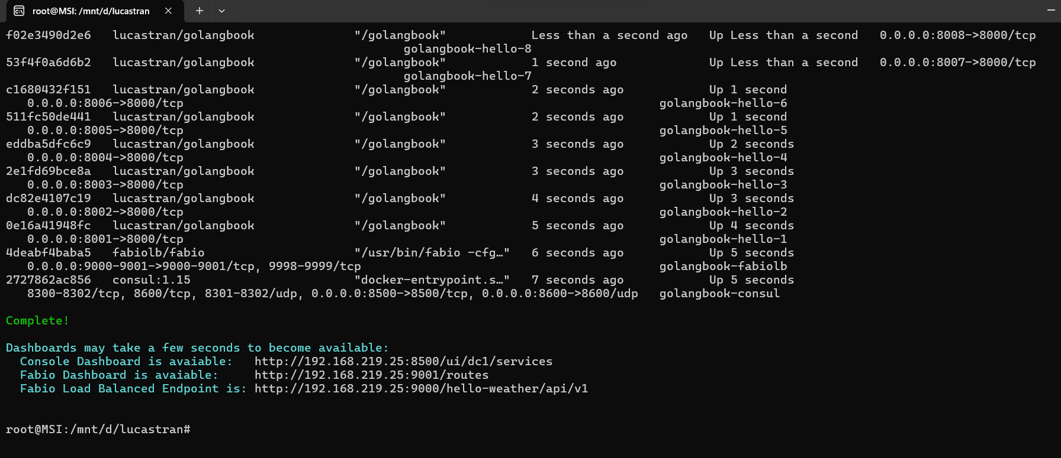

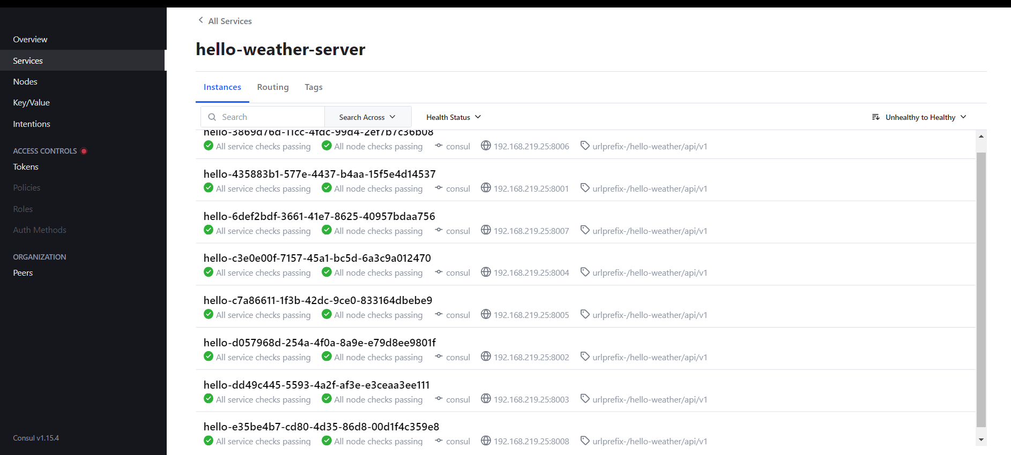

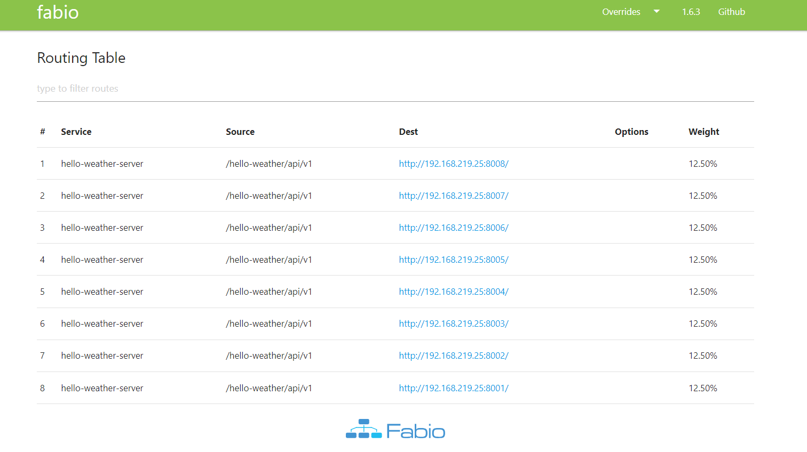

Kết quả trả về của API:

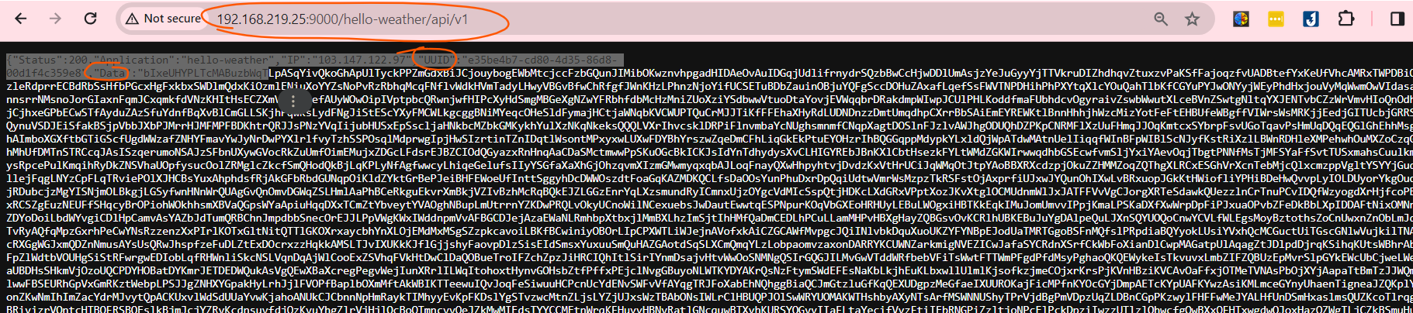

B1. Ta thử tắt instance 1 có destination là <http://192.168.219.25:8001/>

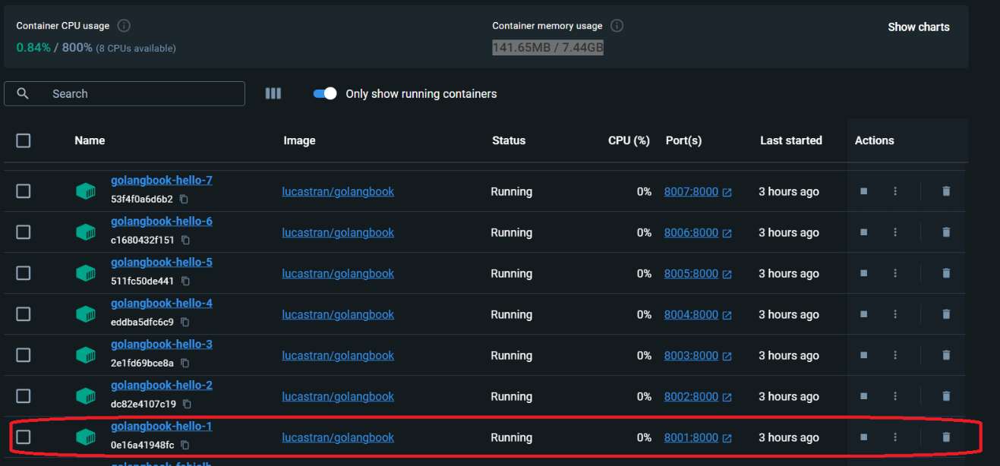

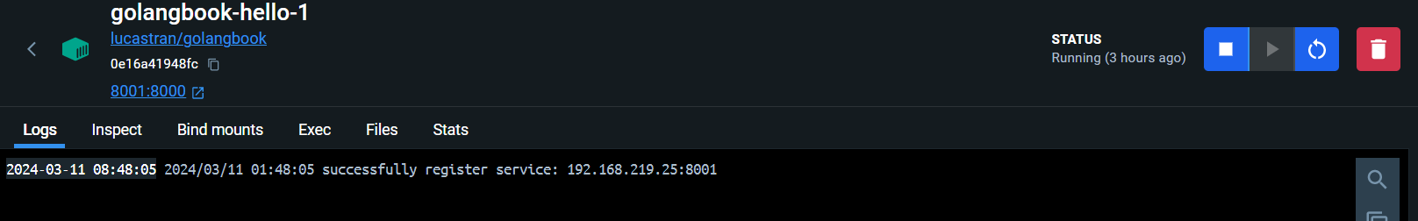

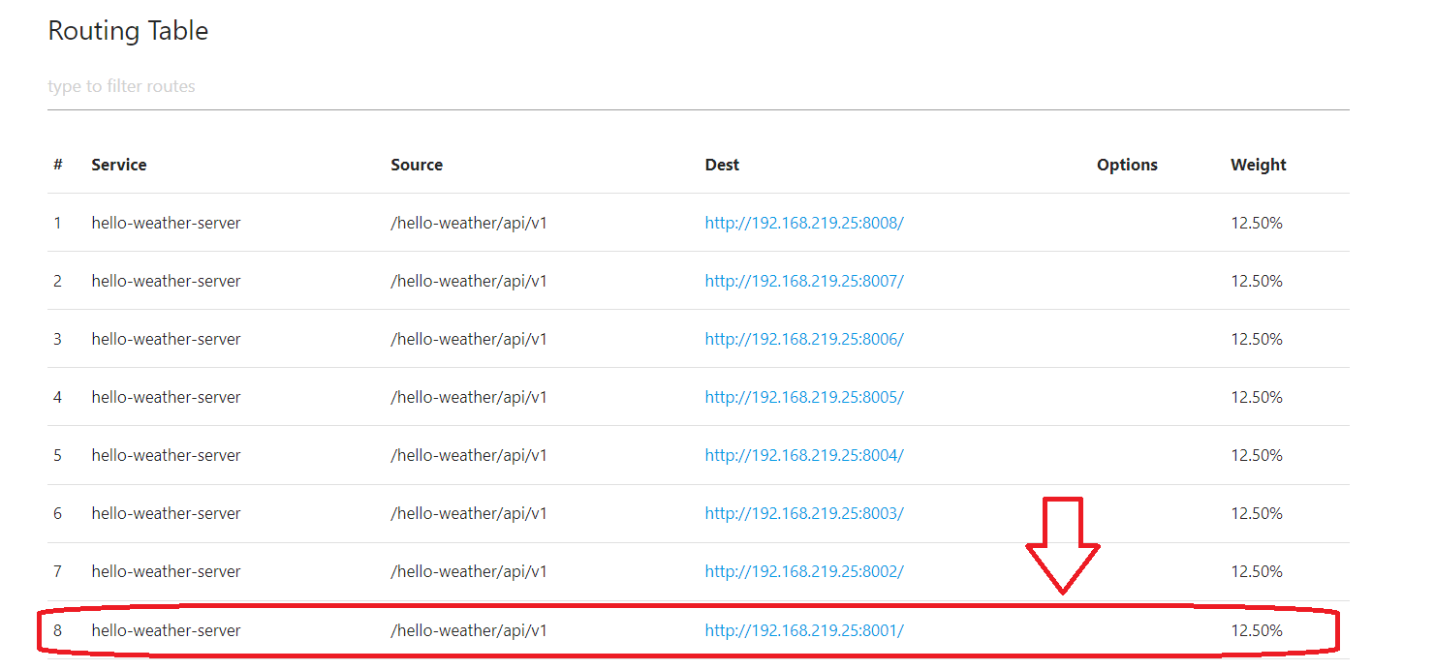

Như vậy, hệ thống lúc này còn 7 instance 🡪 load balancing của mỗi instance lúc này đã có sự thay đổi từ 12.5% 🡪 14.29%

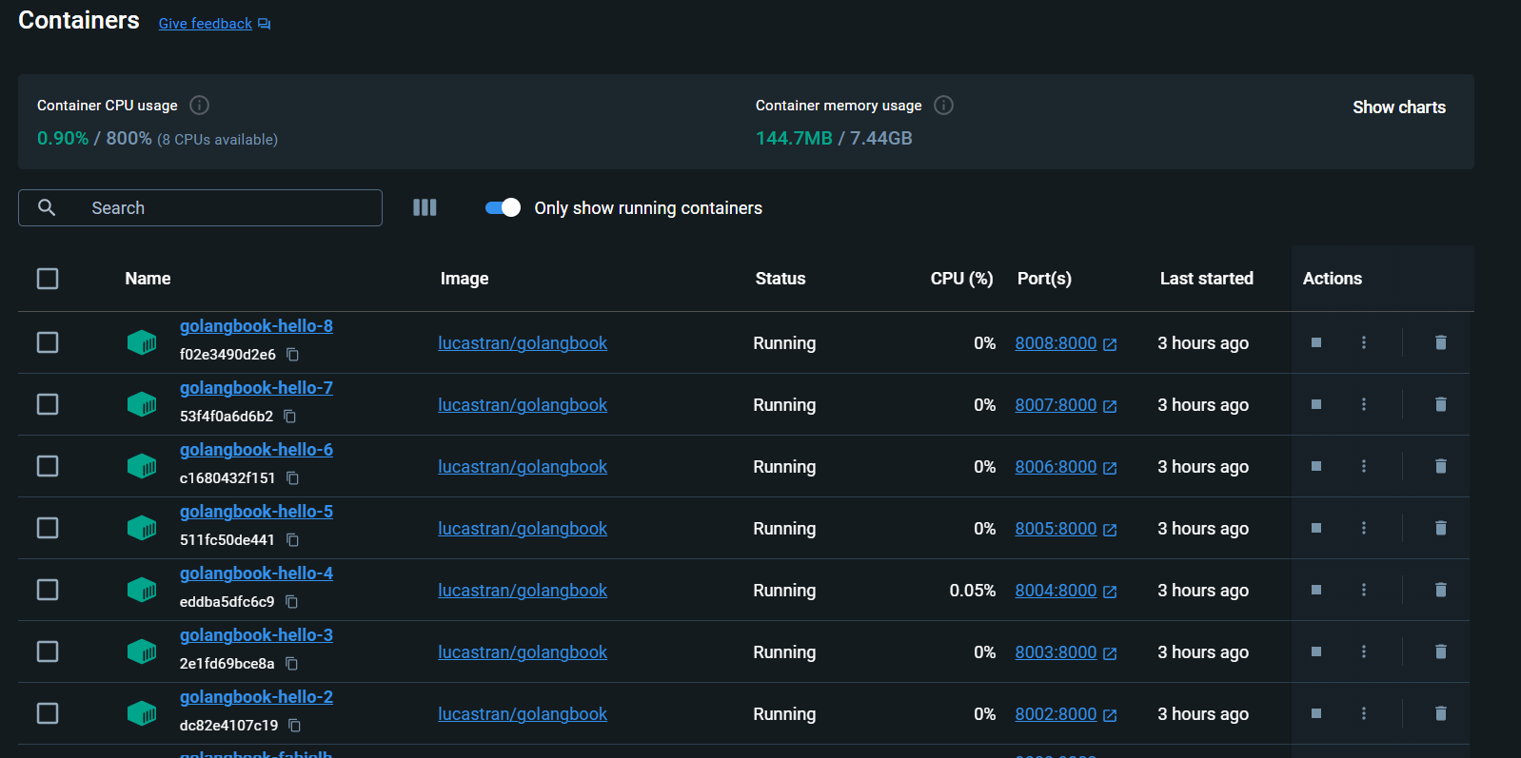

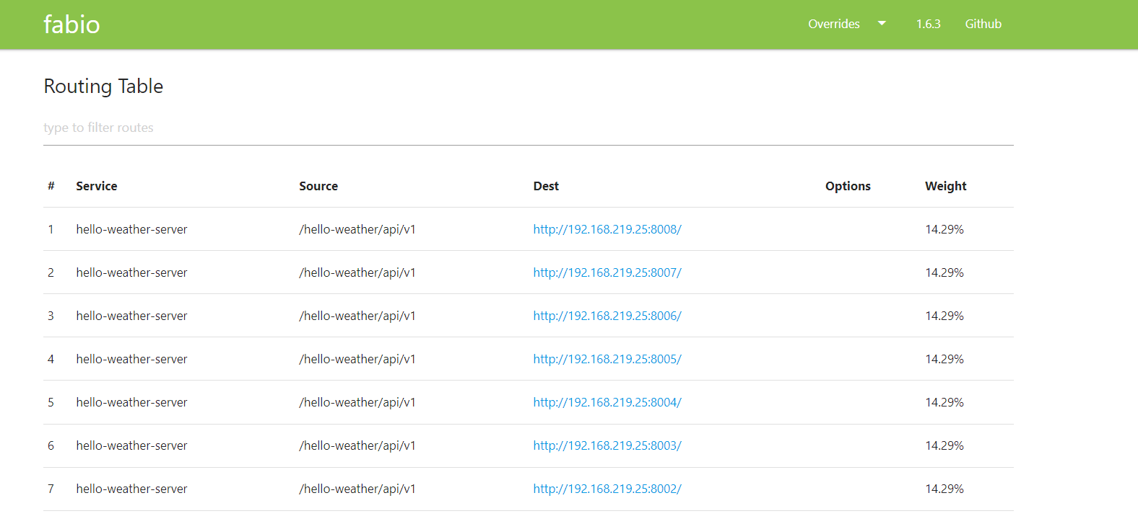

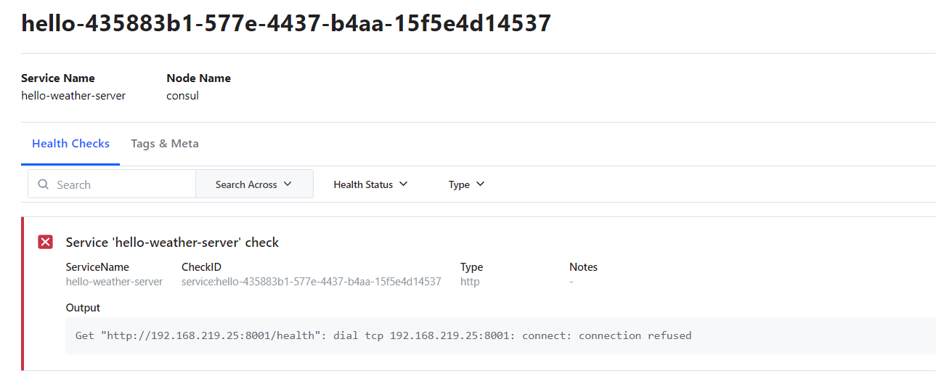

Tuy nhiên, API lúc này vẫn gọi được như bình thường

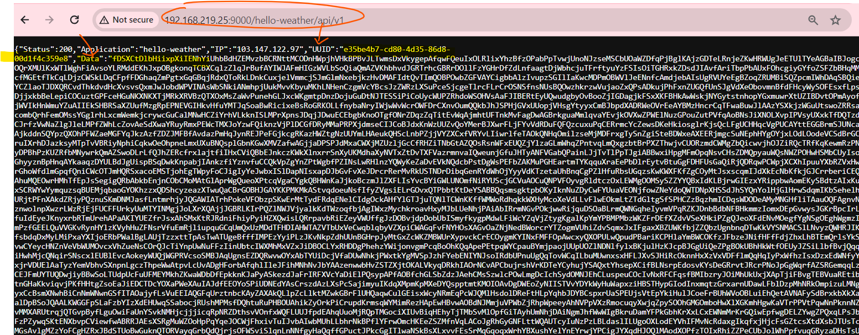

Ta tiếp tục tắt tiếp 2 instance còn lại lần lượt là instance 2 và instance 3

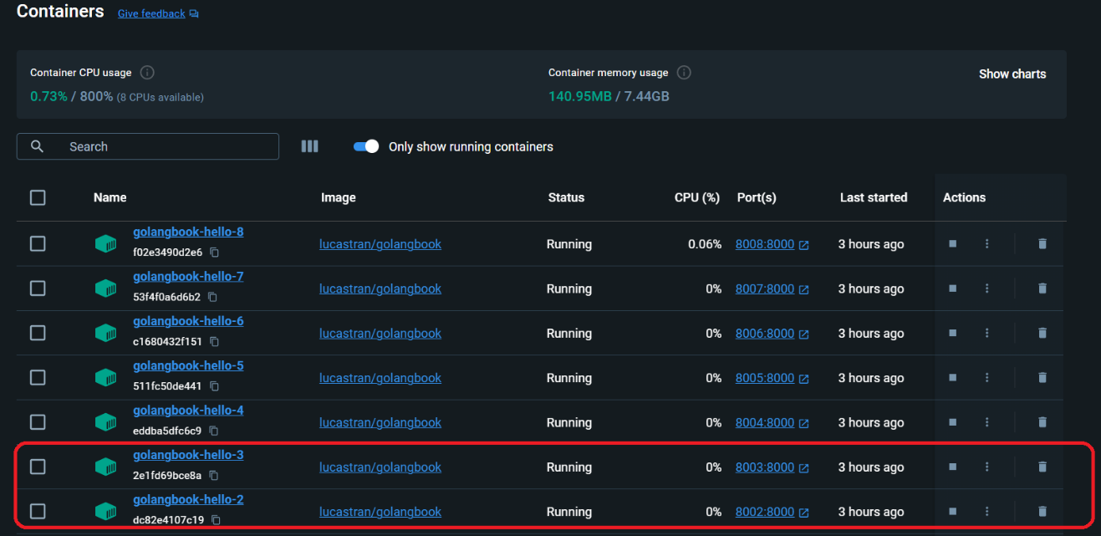

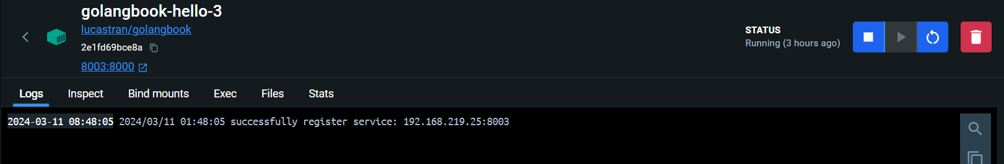

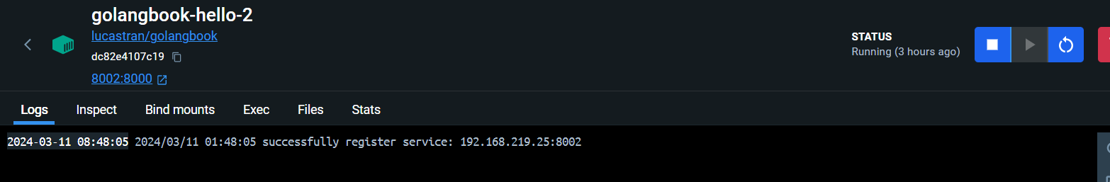

Lúc này hệ thống chỉ còn 5 thông tin instance, khả năng chịu tải của mỗi instance lúc này đã tăng lên là 20%

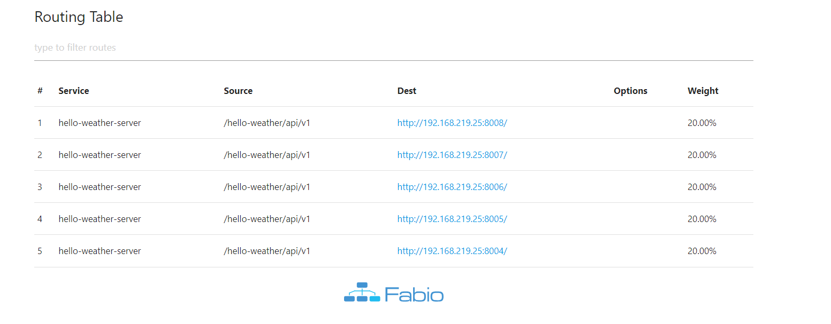

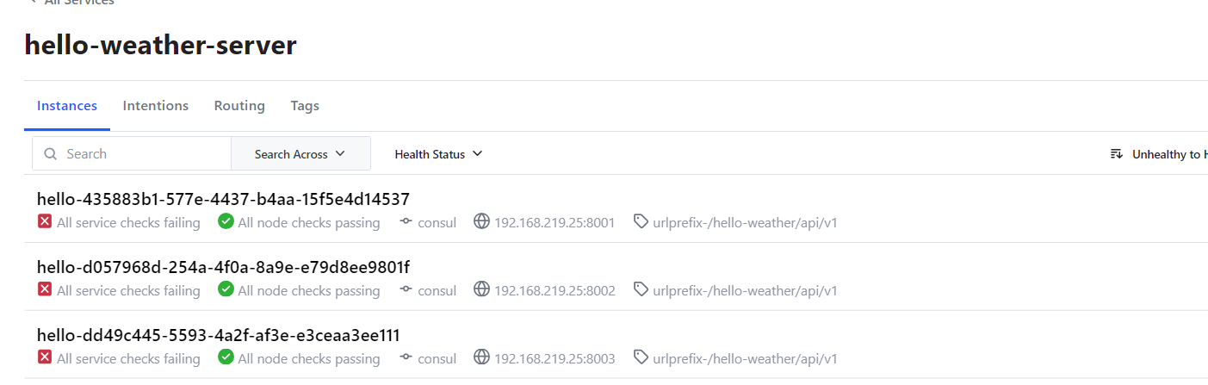

Lúc này, khi gọi API <http://192.168.219.25:9000/hello-weather/api/v1> vẫn trả ra kết quả như bình thường

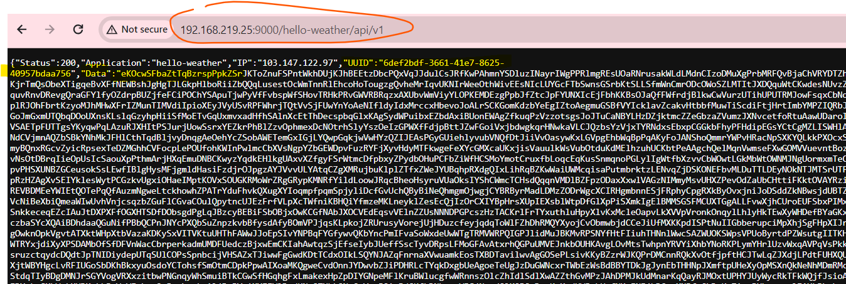

Như vậy, hệ thống sẽ tiếp tục làm việc và trả ra kết quả API như bình thường kể cả cho tới khi chỉ có 1 instance. Với instance cuối cùng, khả năng chịu tải của nó là hoàn toàn 100%. Nếu tắt đi instance này thì sẽ không còn có thể truy cập API trên được nữa (hiển nhiên)

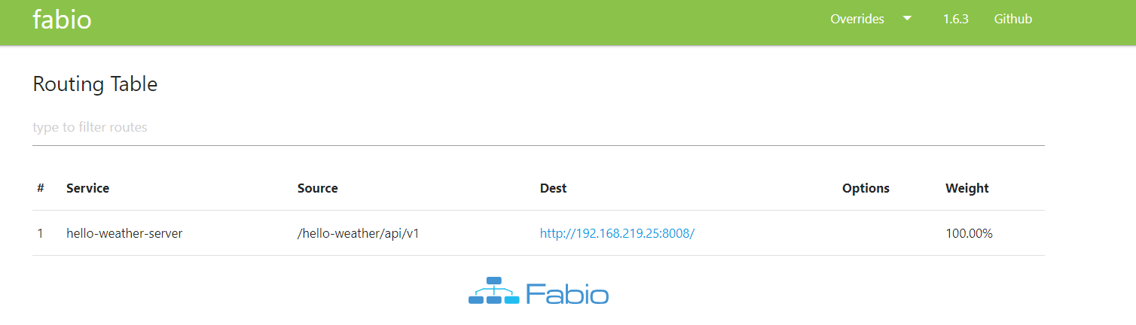

Sau khi tắt tất cả instance:

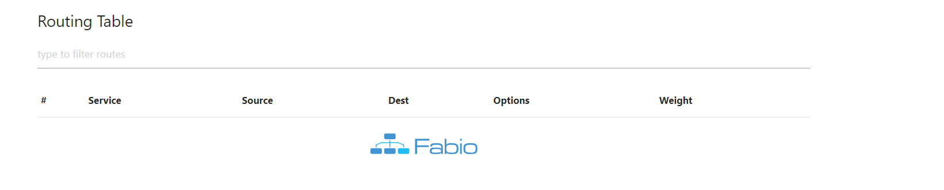

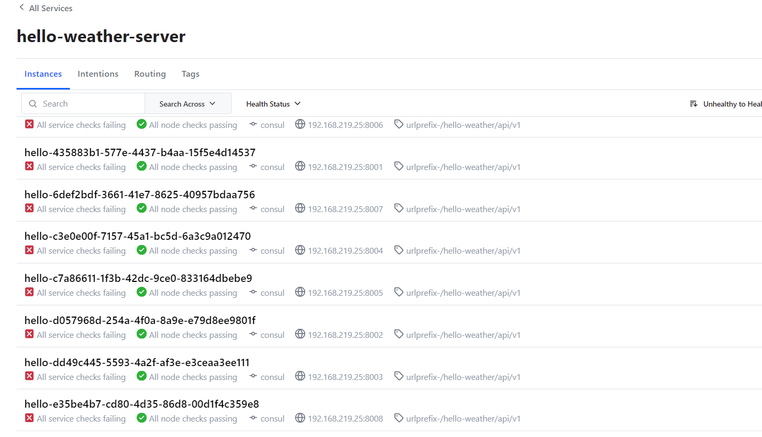

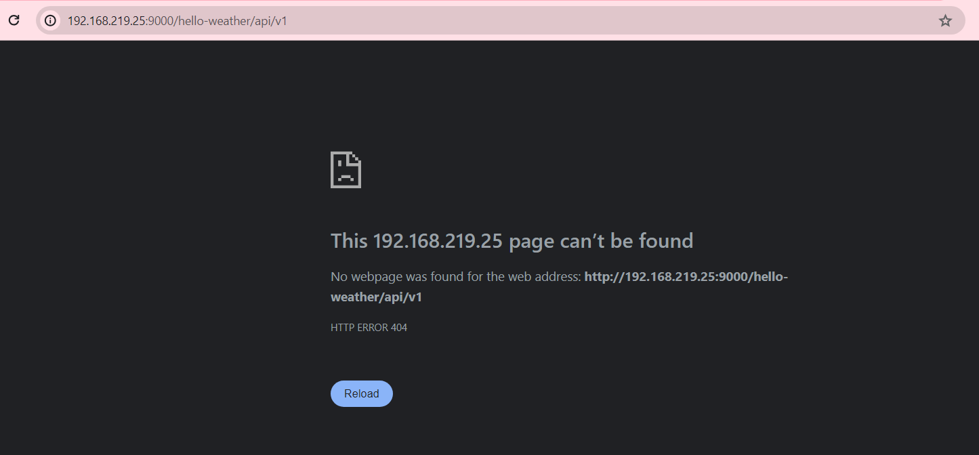

*Sẽ có cập nhật cho phần giao diện và một số tính năng thêm cho lab 06 có hỗ trợ sharding db.*

# ADD GIAO DIỆN, CÁC CHỨC NĂNG MỚI VÀ SHARDING DB

Sau khi triển khai một hệ thống microservices đơn giản trên docker với Consul và Fabio, em quyết định xây dựng thêm một ứng dụng todolist đơn giản gồm:

* Có xây dựng các chức năng thêm task, xóa task, đánh dấu hoàn thành task, xem danh sách các task và không đánh dấu hoàn thành task
* Sử dụng CSDL là MongoDB và có sharding trên MongoDB

**Hình ảnh MongoDB Cluster được thêm vào**

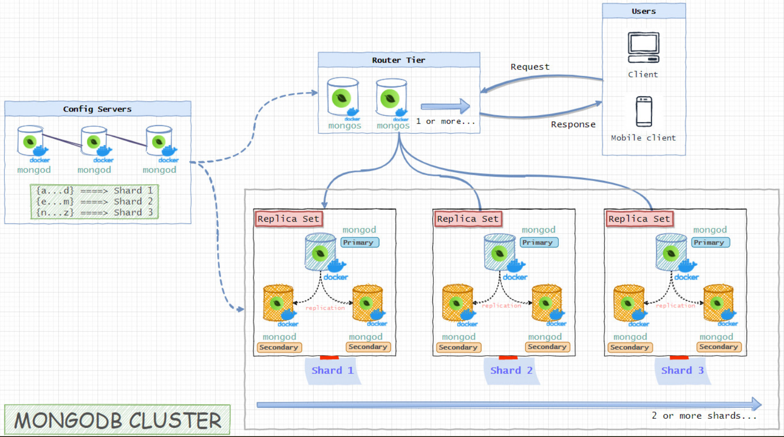

**Hình ảnh tổng thể của hệ thống sau khi thêm vào mongodb cluster**

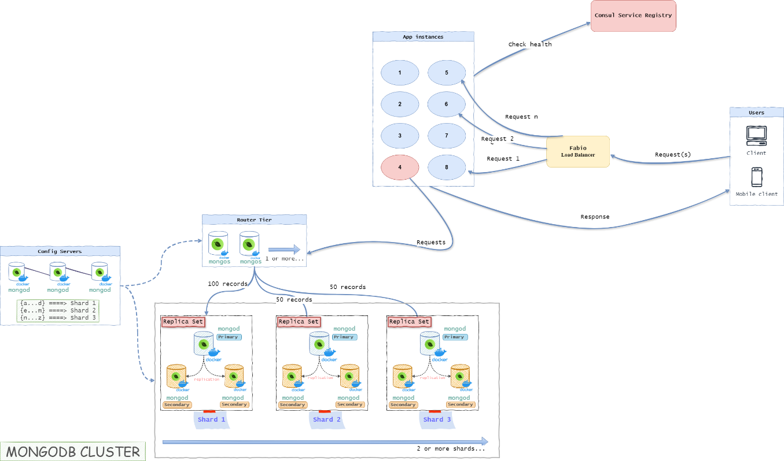

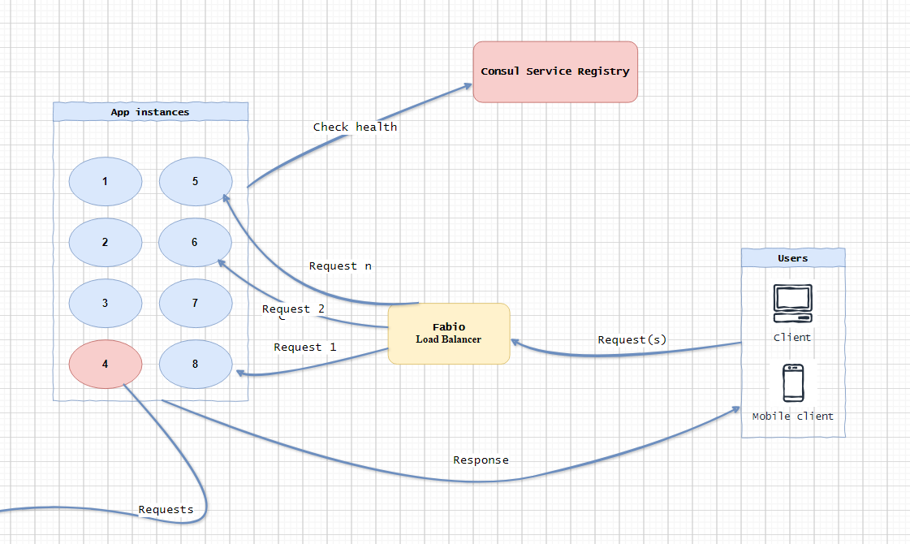

Như đã đề cập trước đó ở bài lab 06, một MongoDB Sharding sẽ gồm có:

- **Các shard server**: Mỗi một shard server là một replica set chứa một tập con dữ liệu của cụm. Dữ liệu sau khi được xử lý sẽ được phân mảnh đều ở các shard server và bản chất của mỗi shard server sẽ có chứa một primary server và các backup server (hay còn gọi là secondary server), trong trường hợp này ta mặc định tương ứng với một primary server sẽ có 2 backup server, các backup server này sẽ chứa các replicated data từ primary server trong shard server đó. Trong trường hợp cần thiết, ta có thể config nhiều hơn 2 backup server.

- **Các config server**: Chứa sharding metadata. Thông tin metadata phản ánh trạng thái và cách tổ chức của dữ liệu đã được shard. Metadata cũng có chứa các thông tin khác như thông tin collection được shard, thông tin định tuyến (routing).

- **Mongos**: Đóng vai trò như một bộ định tuyến truy vấn cho các ứng dụng client giúp xử lý cả 2 loại hoạt động là đọc và ghi. Mongos sẽ gửi các yêu cầu của client đến các shard liên quan và tổng hợp kết quả từ các shard đó thành một câu trả lời nhất quán để trả lời cho khách hàng. Trong bài lab này và cả trong các TH thực tế, ứng dụng client sẽ kết nối tới mongos chứ không thể kết nối trực tiếp tới từng shard server riêng lẻ.

**Trong bài lab này “mongos” chính là router tier. Ta xây dựng 2 router tier để phòng trường hợp nếu router 1 chết hay bị lỗi sẽ còn router 2 thay thế**. Trong trường hợp cả router tier 1 và router tier 2 đều chết thì hệ thống (ở đây là 8 instances) sẽ không thể lấy được dữ liệu hay thao tác với dữ liệu được lưu ở các MongoDB Sharding Server. Nhưng khi một trong hai router tier này hoạt động bình thường trở lại thì hệ thống sẽ lại lấy được/thao tác với dữ liệu bình thường.

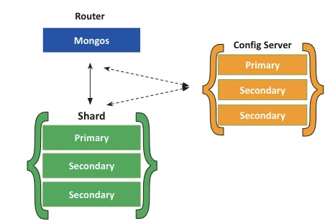

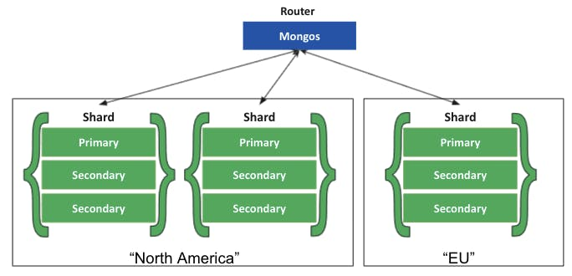

## Cấu trúc thư mục sau khi đã adding code

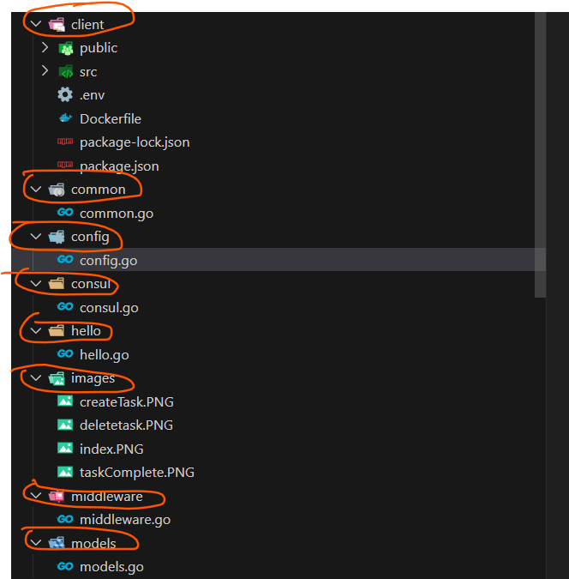

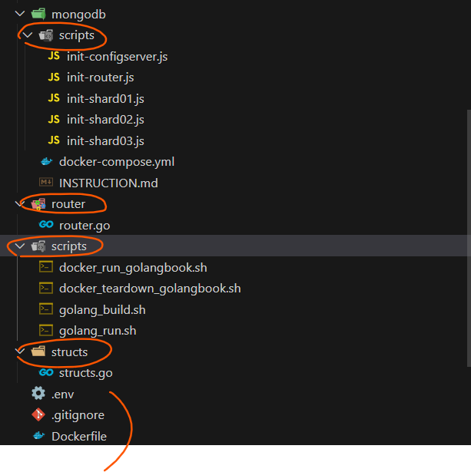

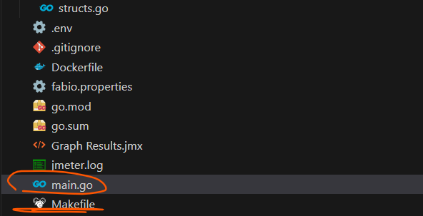

## Giao diện màn hình

Truy cập app ở localhost:4000

Những task đã được đánh dấu là hoàn thành sẽ có phần border màu xanh lá và tên task sẽ bị gạch ngang, ngược lại sẽ có màu vàng và tên task sẽ không bị gạch ngang

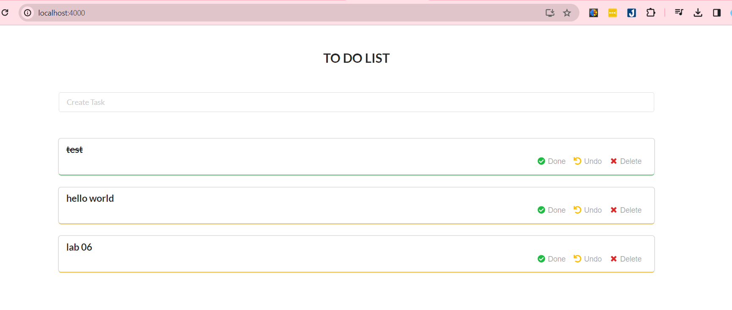

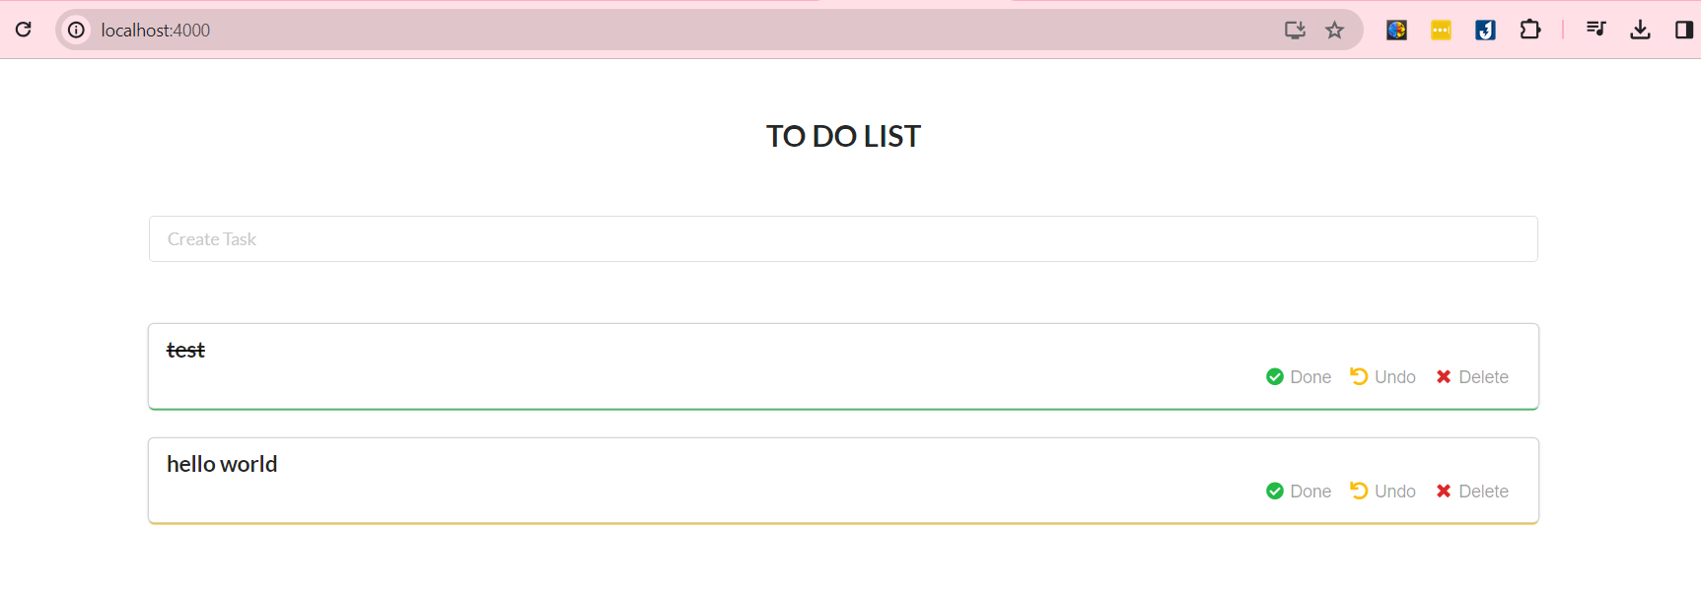

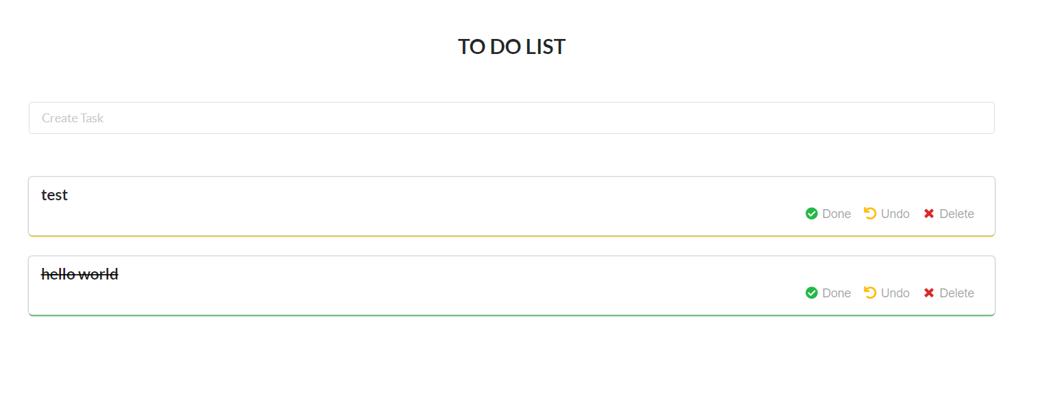

## Thông tin mongodb cluster trên docker

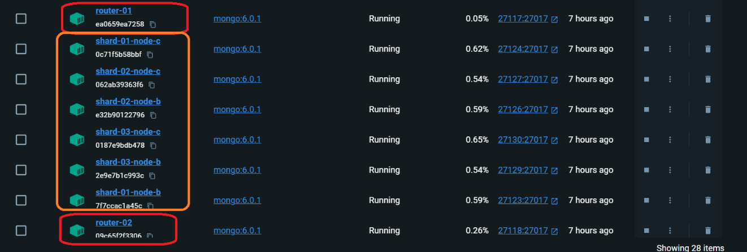

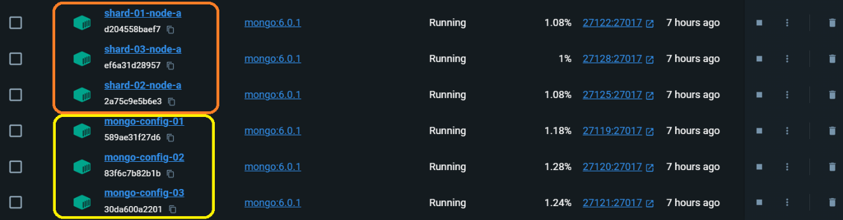

## Test case 2:

Ở các hình ở trên, ta thấy các thành phần của node cluster đều được bật và đang sẵn sàng

Ở đây chúng ta sẽ có 2 thông tin router là router 1 và router 2. Như đã đề cập ở trước đó, router 1 và router 2. **Ta xây dựng 2 router tier để phòng trường hợp nếu router 1 chết hay bị lỗi sẽ còn router 2 thay thế**. Trong trường hợp cả router tier 1 và router tier 2 đều chết thì hệ thống (ở đây là 8 instances) sẽ không thể lấy được dữ liệu hay thao tác với dữ liệu được lưu ở các MongoDB Sharding Server. Nhưng khi một trong hai router tier này hoạt động bình thường trở lại thì hệ thống sẽ lại lấy được/thao tác với dữ liệu bình thường.

Ví dụ trong TH ta tắt đi route 1, như vậy sẽ còn route 2. Hệ thống vẫn phải hoạt động bình thường

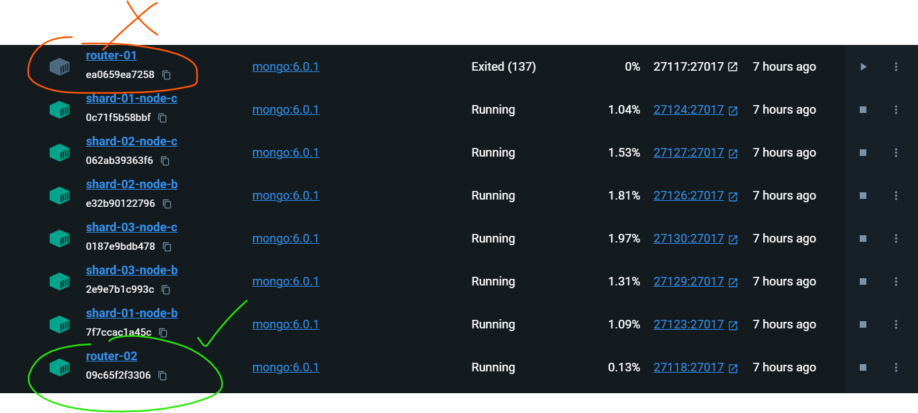

Khi ta thêm task “happy xmas 2024”, hệ thống vẫn thêm được task mới vào như bình thường, hay các thao tác khác cũng được thực hiện rất bình thường

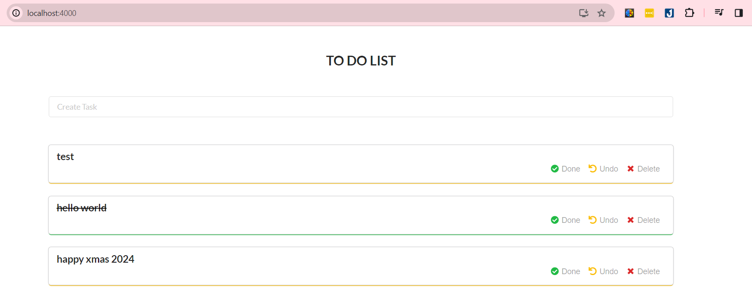

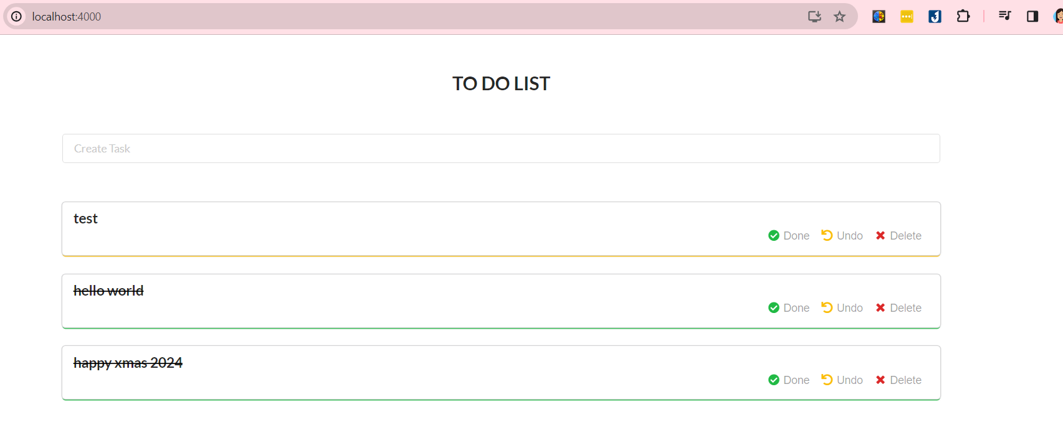

Sau đó ta tắt tiếp route 2, lúc này các instance sẽ không thể gọi đến router tier để thao tác với CSDL như lúc trước.

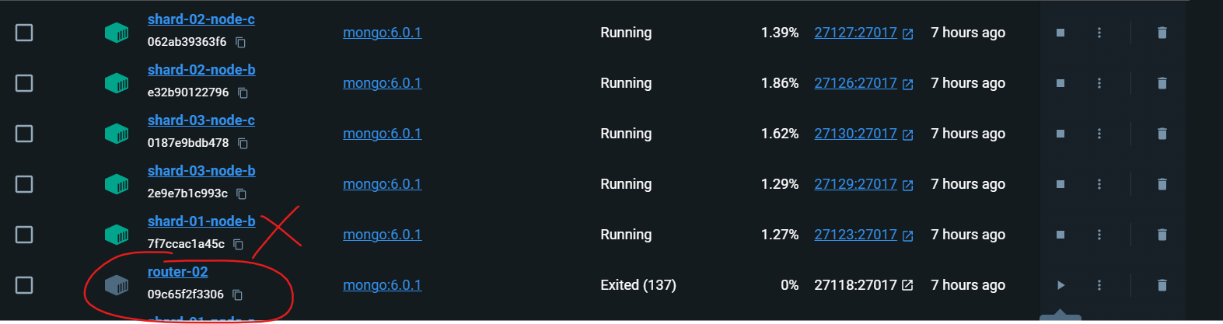

Ta không thể thêm task mới là task “test2”

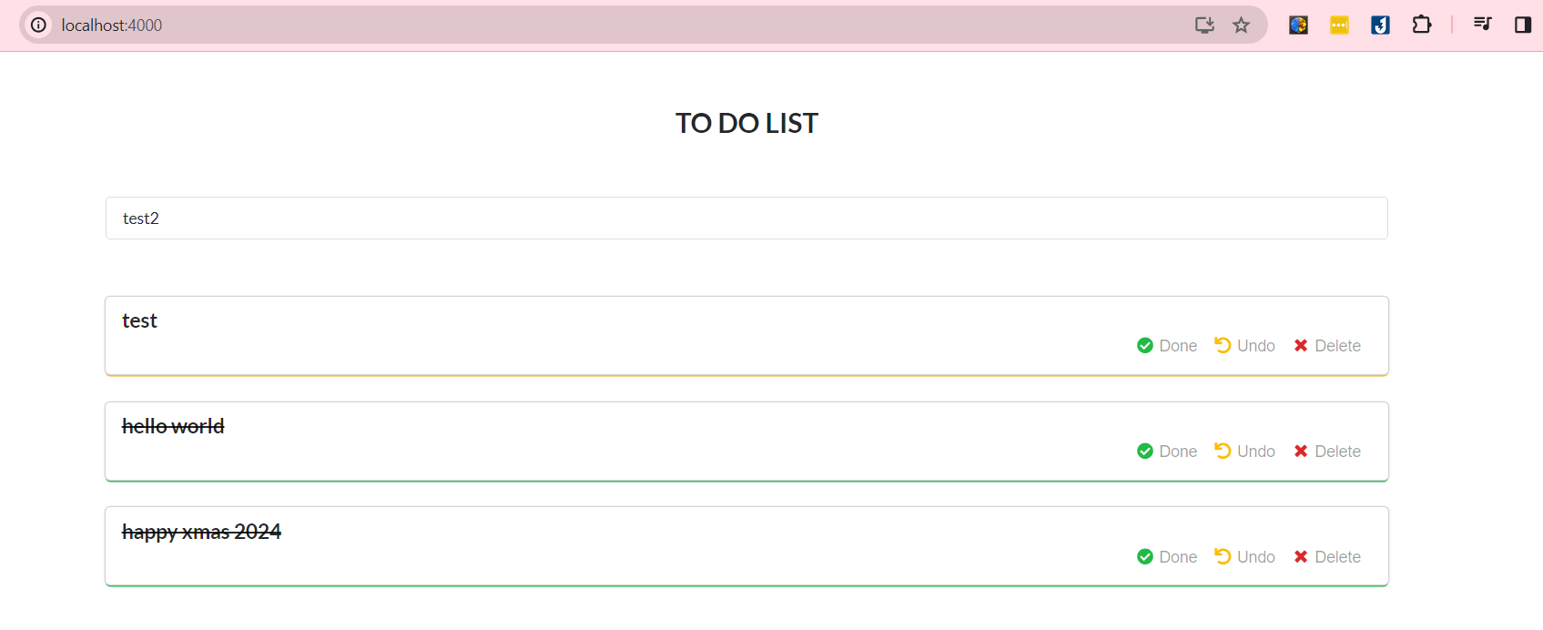

Sau khi refresh lại app thì thấy không có bất cứ task nào được hiển thị

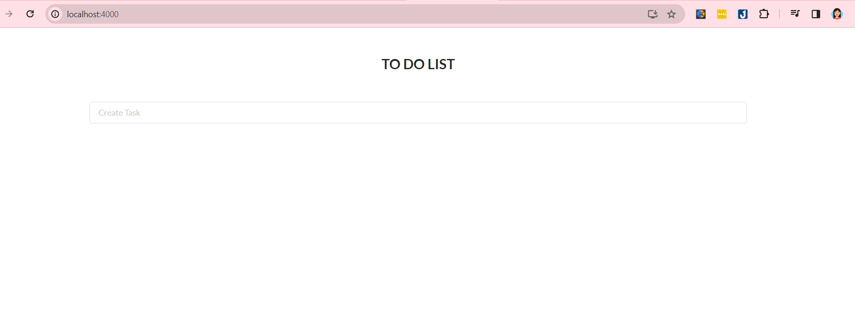

Sau đó, ta kết nối lại với route 1, và truy cập vào ứng dụng thì thấy hệ thống đã hiển thị các task và thao tác với chúng như bình thường

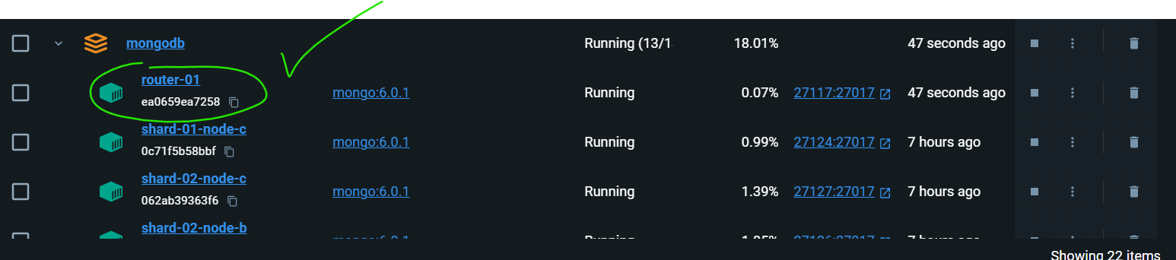

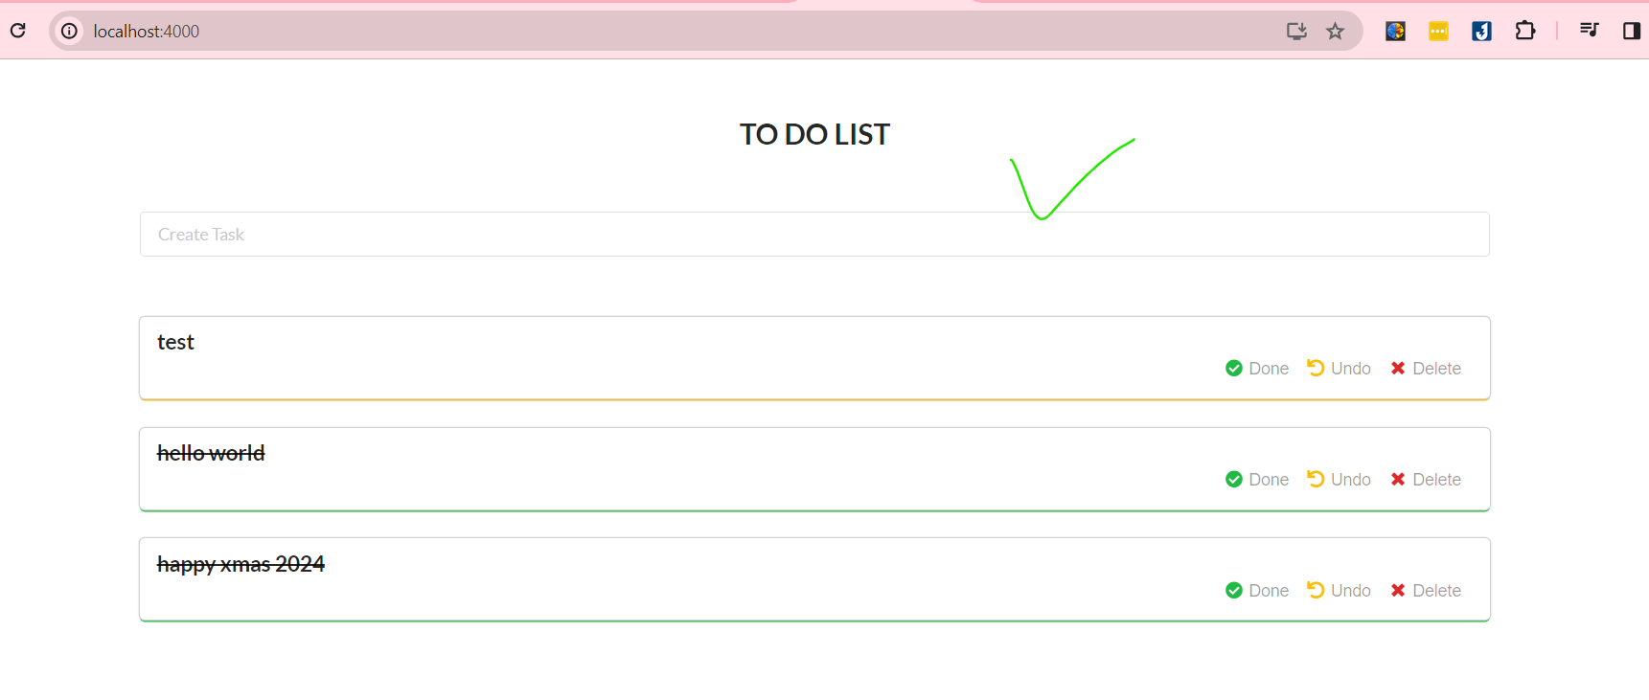

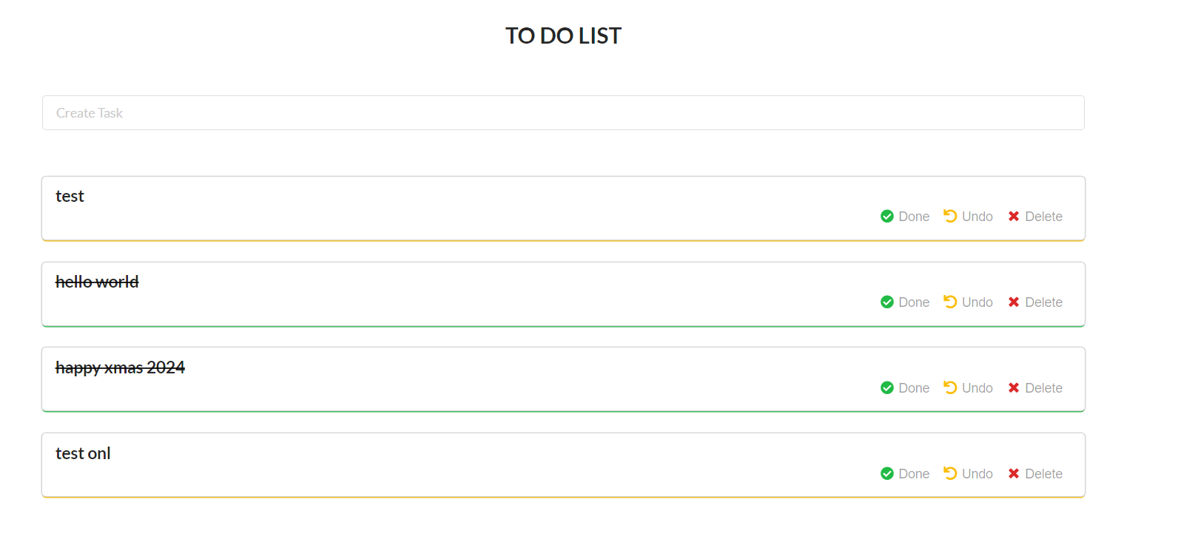

# TÀI LIỆU THAM KHẢO

* <https://hub.docker.com/_/consul>
* <https://github.com/fabiolb/fabio>
* <https://jmeter.apache.org/>
* <https://medium.com/@bindubc/distributed-systemreplicated-load-balanced-services-11a8021af57a>
* <https://viblo.asia/p/load-balancing-voi-nginx-bWrZnVxnZxw>
* <https://www.mongodb.com/basics/sharding>
* <https://medium.com/@leoantony102/service-registry-with-consul-in-golang-b869655618>